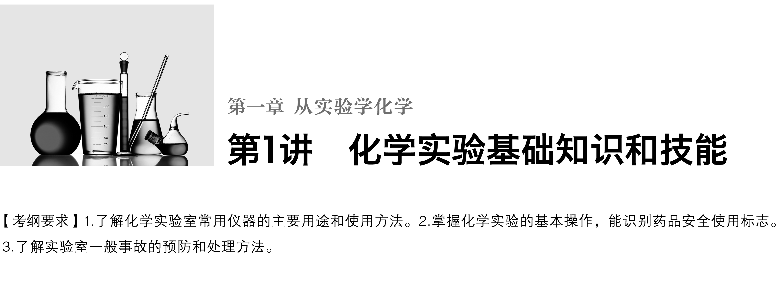

**考点一　常用化学仪器的识别与使用**

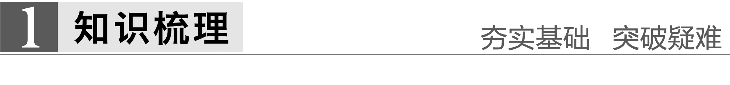

1.可加热的仪器

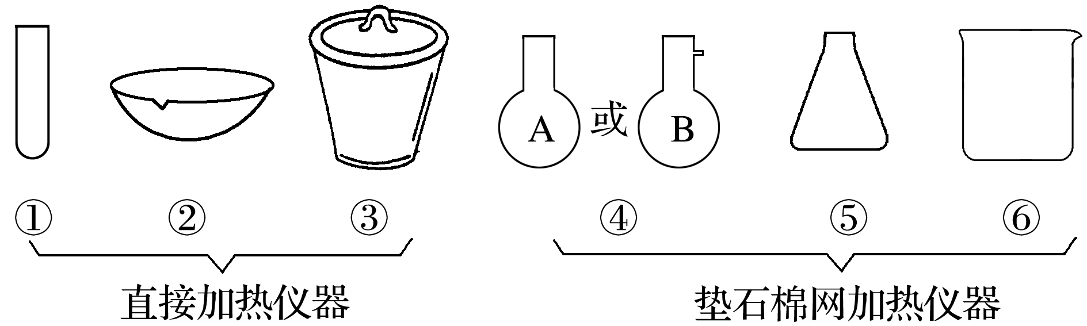

(1)仪器①的名称为试管。使用方法：加热液体时，液体体积不能超过其容积的，加热固体时，试管口应略向下倾斜。

(2)仪器②的名称为蒸发皿。使用方法：用于蒸发或浓缩溶液，加热时液体体积不超过其容积的，蒸发浓缩时要用玻璃棒搅拌，快蒸干时停止加热。

(3)仪器③的名称为坩埚。使用方法：用于固体物质灼烧，把坩埚放在三脚架上的泥三角上加热，取放坩埚必须使用坩埚钳，加热完的坩埚应放在石棉网上冷却。

(4)仪器④中A的名称为圆底烧瓶，B的名称为蒸馏烧瓶。

使用方法：a.常用于组装有液体参与反应的反应器，其中B主要用于混合液体的蒸馏和分馏；b.加热液体时，不能超过其容积的。

(5)仪器⑤的名称为锥形瓶。使用方法：a.可用于组装气体发生器；b.用于滴定操作；c.作蒸馏装置的接收器。

(6)仪器⑥的名称为烧杯。使用方法：a.可用于物质的溶解与稀释；b.用于称量具有腐蚀性的固体药品；c.组装水浴加热装置。

2.常用的计量仪器

完成下列空白

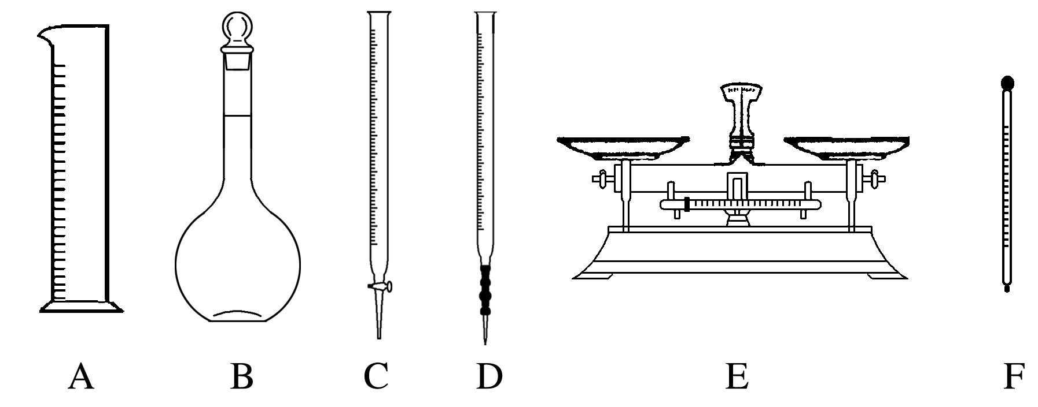

(1)仪器A的名称：量筒。

用途：量取一定体积的液体；精确度：0.1 mL。

特别提醒　①无“0”刻度；②不可加热，不可作反应容器，不可用于溶液的稀释；③选取量筒的规则是“大而近”，例如量取5.6 mL NaOH溶液应选取10 mL量筒，而不能选 5 mL 或 50 mL 量筒。

(2)仪器B的名称：容量瓶。

用途：配制一定物质的量浓度的溶液。

①该仪器使用前需“查漏”；

②该仪器不能作为反应容器或长期贮存溶液的容器；

③不能加入过冷或过热的液体；

④不能配制任意体积的溶液；

⑤不能将固体或浓溶液直接在该仪器中溶解或稀释。(用“不能”或“能”填空)

(3)仪器C的名称：酸式滴定管。

①使用前需“查漏”；②“0”刻度在上方；③不可盛装碱性溶液；④精确度：0.01 mL。

(4)仪器D的名称：碱式滴定管。

用于盛装碱性溶液，不可盛装酸性和强氧化性液体(如：KMnO4溶液)。

(5)仪器E的名称：托盘天平。

①称量前先调零点；②腐蚀性药品应放于烧杯内称量；③左盘放被称物，右盘放砝码，即“左物右码”；④精确度：0.1 g。

(6)仪器F的名称：温度计。

①测反应混合液的温度时，温度计的水银球应插入混合液中但不能接触容器内壁；②测蒸气的温度时，水银球应在液面以上；测馏分温度时，水银球应放在蒸馏烧瓶支管口处。

3.其他常用仪器

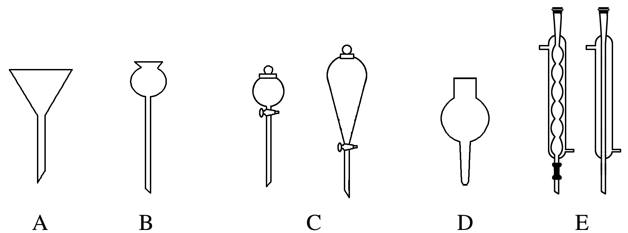

(1)A仪器的名称漏斗；主要用途：①向小口容器中转移液体；②漏斗加滤纸后，可过滤液体。

使用方法和注意事项：①制作过滤器时，滤纸紧贴漏斗壁，用水润湿，注意不得留有气泡；②滤纸低于漏斗边缘，液面低于滤纸边缘。

(2)B仪器的名称长颈漏斗；主要用途：用于装配气体发生装置。

使用方法和注意事项：制取气体应将长管末端插入液面以下，防止气体逸出。

(3)C仪器的名称分液漏斗；主要用途：①用于随时添加液体；②萃取、分液。

使用方法和注意事项：①注意活塞不得渗漏；②分离液体时，下层液体由下口放出，上层液体由上口倒出。

(4)D仪器的名称球形干燥管；主要用途：用于干燥或吸收某些气体，干燥剂为颗粒状，常用CaCl2、碱石灰。

使用方法和注意事项：①注意干燥剂或吸收剂的选择；②一般为大口进气，小口出气。

(5)E仪器的名称冷凝管；主要用途：①用于蒸馏或分馏时冷凝易液化的气体；②有利于液体回流。

使用方法和注意事项：①直形冷凝管一般用于蒸馏或分馏时冷凝；②球形冷凝管通常用于回流；③冷却水下口进上口出。

深度思考



1.正误判断，正确的划“√”，错误的划“×”

(1)加热试管时先均匀加热，后局部加热(√)

(2)加热坩埚时直接放在铁圈或三脚架上加热(×)

(3)用托盘天平称量任何药品，均要在托盘中放两张相同的纸片(×)

(4)在蒸馏过程中，若发现忘加沸石，应立即停止加热，然后加入沸石(×)

2.有下列几种常见仪器：①分液漏斗　②漏斗　③酸式滴定管　④容量瓶　⑤碱式滴定管　⑥球形冷凝管

思考回答下列几个问题：

(1)使用前必须检查是否漏水的是________(填序号)。

(2)酸式滴定管不能盛放烧碱溶液的原因是____________________________________。

(3)球形冷凝管不能用于组装蒸馏装置的原因是________________________________。

答案　(1)①③④⑤

(2)酸式滴定管玻璃活塞处是磨砂的，玻璃中的SiO2与烧碱溶液反应生成Na2SiO3，容易使活塞处粘合

(3)冷凝后的液体容易残留在球形区域内

3.如图所示，读数时同样是仰视，引起的读数误差相同吗？________；若不同，请指出读数误差情况__________________________________________________________。

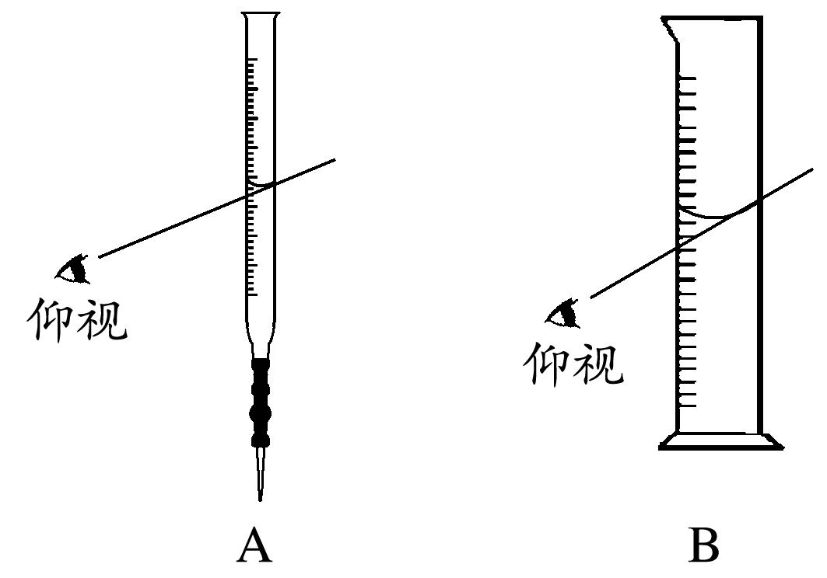

答案 　不同　A图读数偏大，B图读数偏小

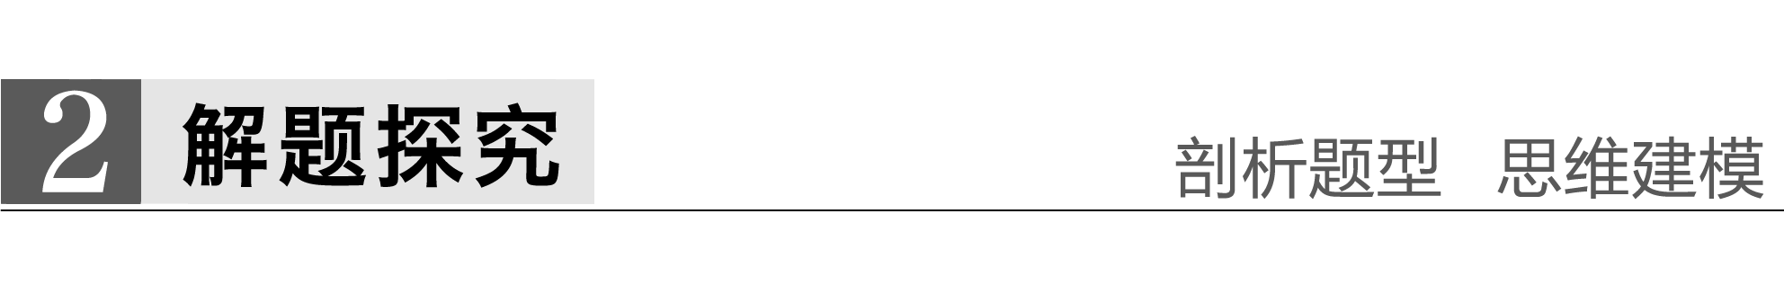

题组一　常用仪器的识别及使用

1.下列有关仪器用途的说法中正确的是(　　)

A.试管、烧杯均可用于给液体、固体加热

B.使食盐水中NaCl晶体析出时，常用到的仪器有坩埚、酒精灯、玻璃棒、泥三角

C.区别NaCl、Na2SO4时常用到胶头滴管、试管

D.漏斗可用于过滤及向滴定管中添加溶液

答案　C

2.某学生的实验报告中有如下数据：①用托盘天平称取11.7 g食盐；②用量筒量取21.48 mL盐酸；③用容量瓶配制210 mL 1 mol·L－1的硫酸溶液；④用标准NaOH溶液滴定未知浓度的盐酸，用去18.20 mL NaOH溶液，其中数据合理的是(　　)

A.①④ B.②④

C.①③ D.②③

答案　A

解析　解此题的关键在于依据所用仪器的精确度，如实记录可测得的可靠数值。托盘天平的精确度为0.1 g，①正确；量筒精确度为0.1 mL，②错误；容量瓶的规格中有100 mL、250 mL、500 mL、1 000 mL等，没有210 mL的容量瓶，③错误；中和滴定要用滴定管，滴定管的精确度为0.01 mL，题中18.20 mL的数值合理，④正确。

3.有如图所示A、B、C、D、E五种仪器：

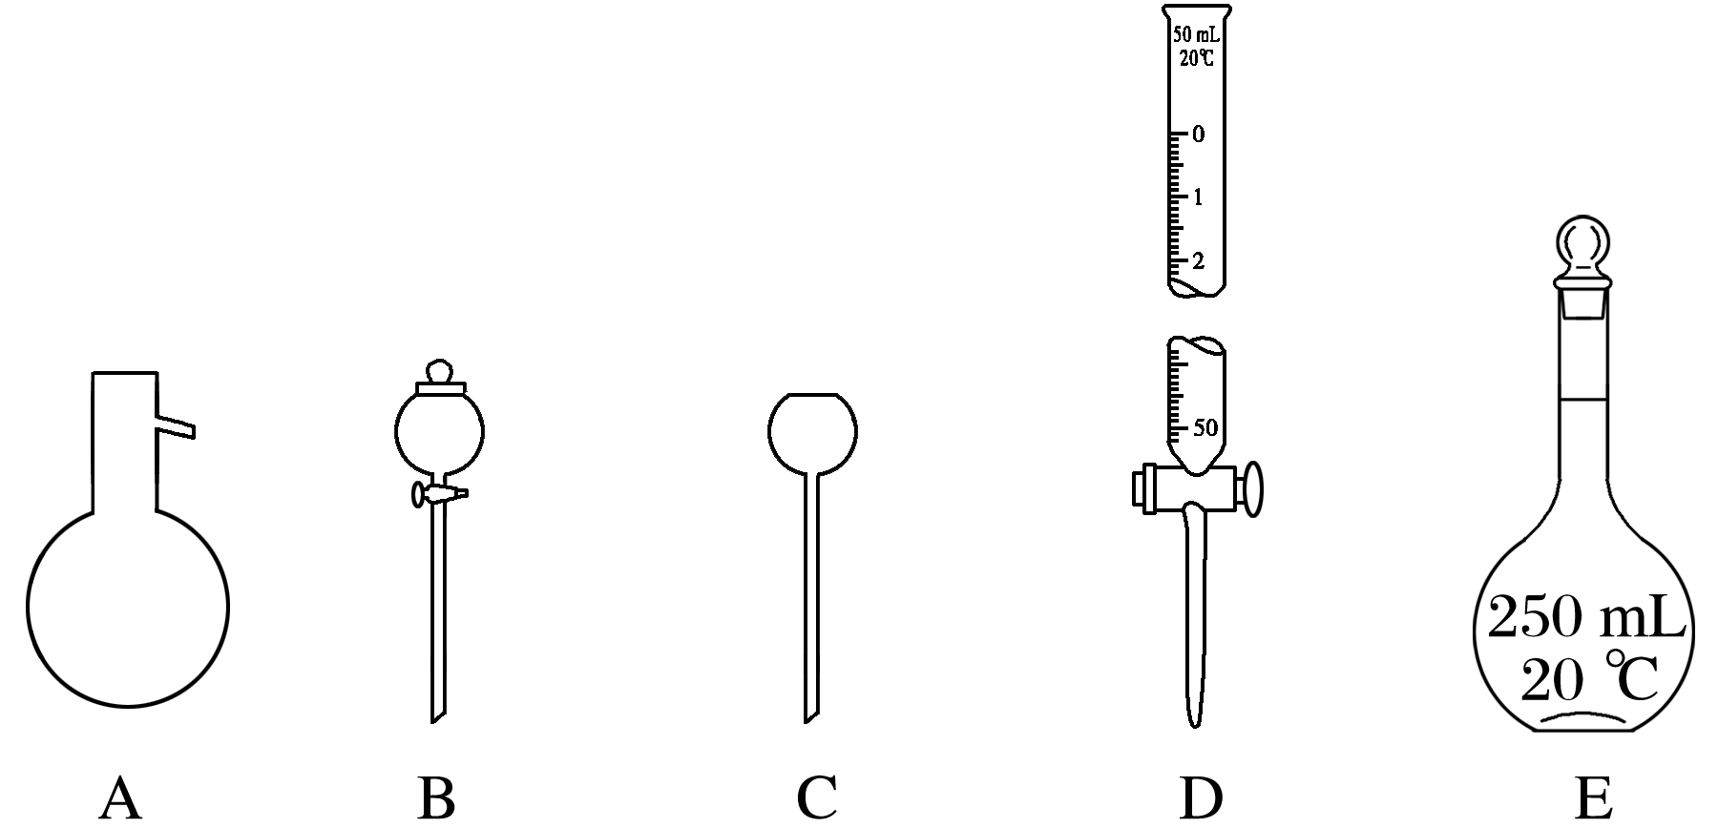

(1)请选择下列仪器名称的序号，填入相应的横线上：

①蒸馏烧瓶　②碱式滴定管　③圆底烧瓶　④长颈漏斗

⑤分液漏斗　⑥酸式滴定管　⑦容量瓶

A：________________________；B：______________________________________；

C：________________________；D：______________________________________；

E：________________________。

(2)上述A～E五种仪器中，使用前必须检漏的有____，组装气体发生器必须液封的是______。

答案　(1)①　⑤　④　⑥　⑦　(2)BDE　C

题组二　仪器的组合与创新

4.草酸晶体(H2C2O4·2H2O)100 ℃开始失水，101.5 ℃熔化，150 ℃左右分解产生H2O、CO和CO2。用加热草酸晶体的方法获取某些气体，应该选择的气体发生装置是(　　)

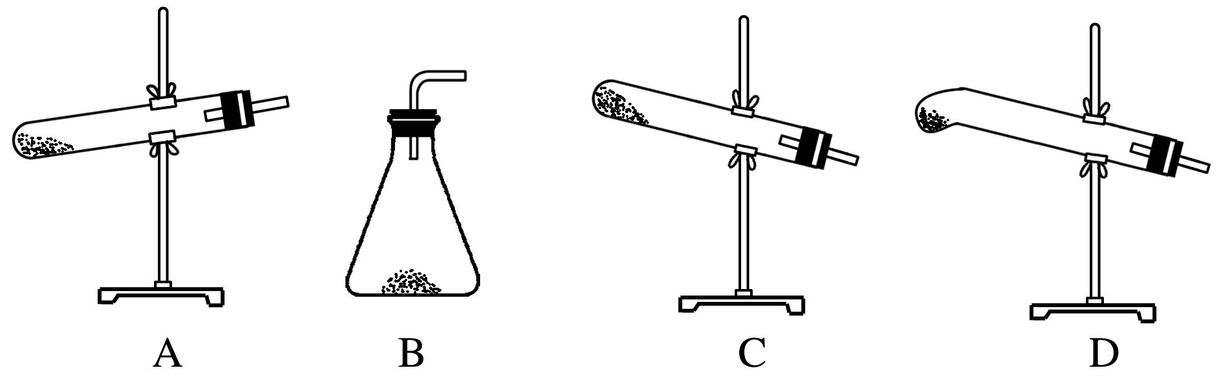

答案　D

解析　加热固体时，为防止水蒸气液化后倒流，试管口一般向下倾斜，但本题中考虑到草酸晶体在101.5 ℃时熔化，为了达到实验目的，需要持续加热到150 ℃左右，因此，选择装置D。

5.下图为常用玻璃仪器组成的六种实验装置，均可根据不同的实验需要在其中加入不同的液体或固体试剂。请用适宜装置的序号完成下列填空：

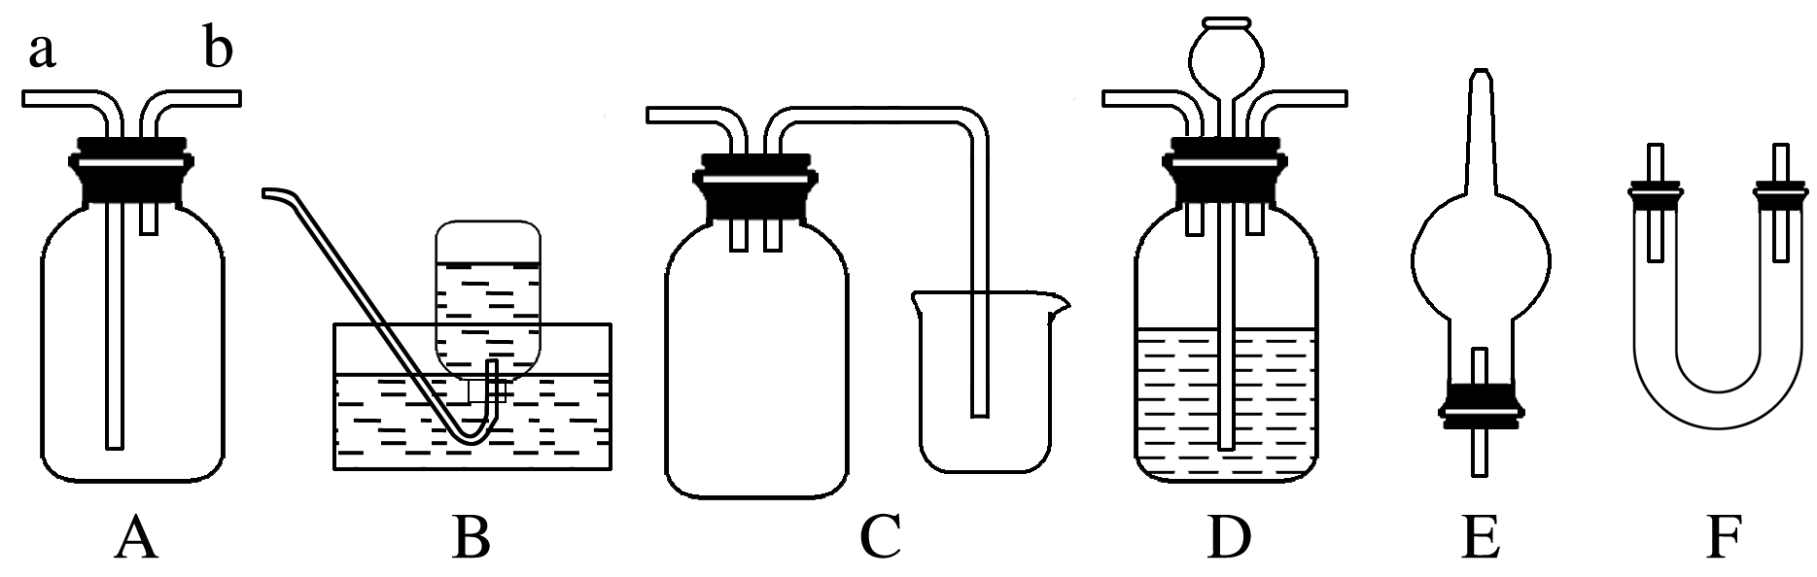

(1)能用于干燥CO2气流的装置是________________。

(2)用于除去Cl2中HCl杂质的最佳装置是______________________________。

(3)用于尾气吸收并能防止液体倒吸到反应装置中的是________________。

(4)接在气体制备的连续实验装置中间，用于控制气流平稳的装置是________________。

(5)利用装置A收集CO2气体，应从________口进气。A中装满水，用排水法测量生成H2的体积，应从________口进气。

答案　(1)A、E、F　(2)A　(3)C、E　(4)D　(5)a　b

6.下图是几种常见的加热装置。

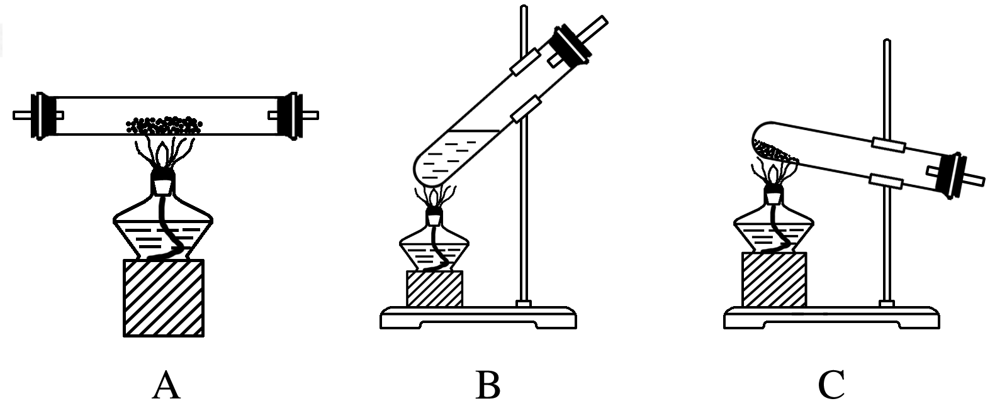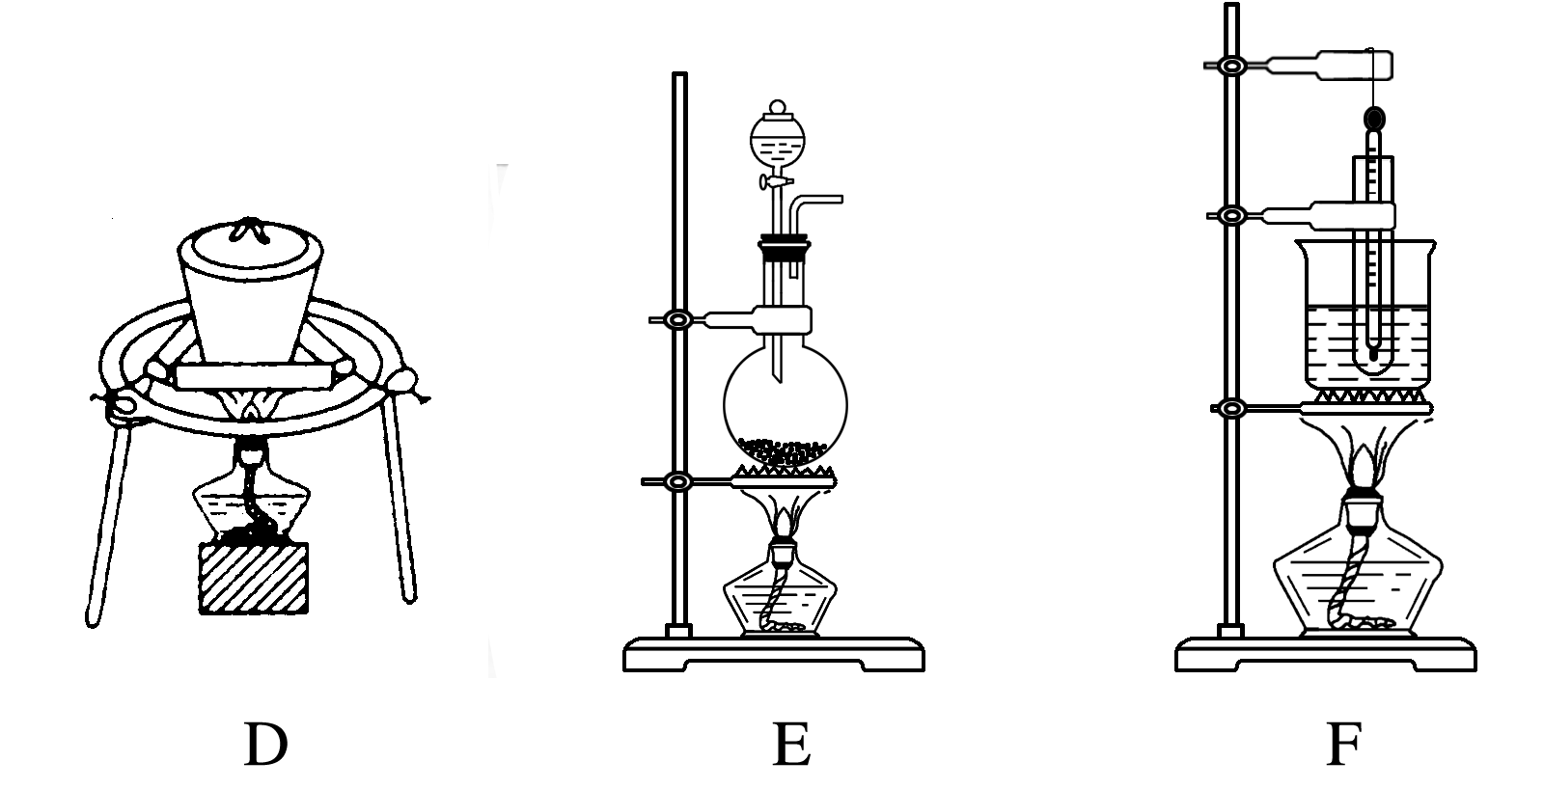

(1)A、B、C、D四装置都是用酒精灯直接加热，E、F装置加热时需垫________________。其中F装置中对试管的加热方式是________，采用这种加热方式的目的是_____________。

(2)H2还原CuO可选用________装置。

(3)NH4Cl与Ca(OH)2混合加热制NH3可选用______装置。

(4)胆矾中结晶水含量的测定可选用________装置。

(5)乙酸乙酯的制备可选用________装置。

(6)MnO2与浓盐酸混合制氯气可选用________装置。若该装置只加热液体时，容器内必须放________________。

答案　(1)石棉网　水浴加热　使仪器受热均匀，便于控制溶液的温度　(2)A　(3)C　(4)D　(5)B　(6)E　碎瓷片(或沸石)



1.规避计量仪器使用时的4个易失分点

(1)托盘天平的精确度为0.1 g。

(2)量筒的精确度为0.1 mL，无“0”刻度，小刻度在下方。

(3)滴定管的精确度为0.01 mL，“0”刻度在接近上口处。

(4)容量瓶只有一条刻度线，只能读取一个值，该数值为容量瓶的容量值。

2.根据物质的性质特点或实验特点选择不同的实验装置，如第4题。

3.一种仪器，根据需要可有多种用途，如“广口瓶的多种用途”。

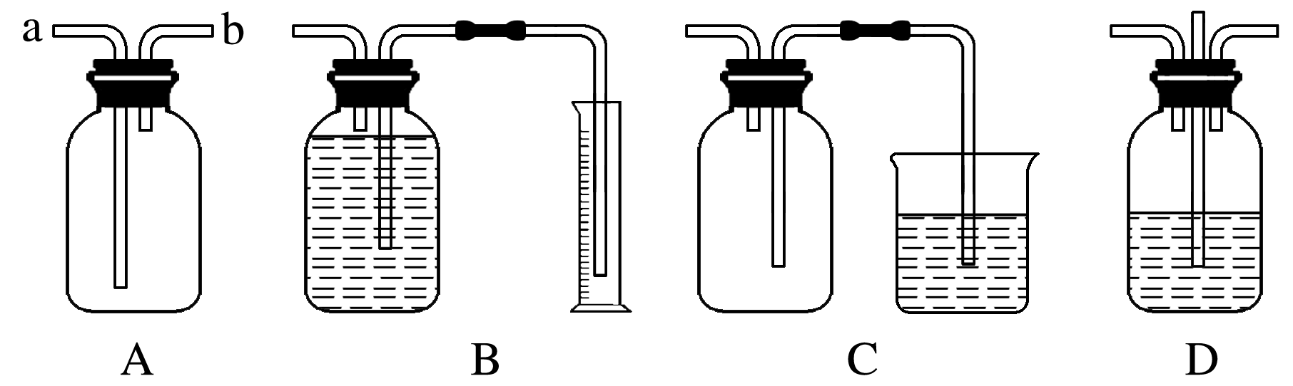

要注意在广口瓶的不同用途中，导气管长短的不同。

(1)装置A可作集气瓶和洗气瓶

①作洗气瓶：装入适当的试剂除去气体中的杂质，气体“长进短出”。

②作集气瓶：a.不装任何试剂，收集密度比空气大且不与空气反应的气体，气体“长进短出”。b.不装任何试剂，收集密度比空气小且不与空气反应的气体，气体“短进长出”。c.装水，可收集难溶于水的气体，装饱和食盐水，可收集Cl2，气体“短进长出”。

(2)装置B用于测量气体的体积

长导管与另一弯管连接伸入量筒底部，广口瓶中盛满水，气体“短进长出”。将广口瓶中的水排到量筒中，测量难溶于水的气体的体积。

(3)装置C和D作安全瓶

①装置C用作防倒吸。

②装置D用作缓冲和防堵塞。

**考点二　常考化学实验的基本操作**



1.药品的取用

(1)根据药品的性状和用量选择取用方法

|  |  |  |  |  |  |  |
| --- | --- | --- | --- | --- | --- | --- |
| 取用  药品 | 固体药品 | | | 液体药品 | | |
| 粉末 | 块状 | 一定量 | 少量 | 多量 | 一定量 |  |
| 使用  仪器 | 药匙(或纸槽) | 镊子 | 用托盘天平称量 | 胶头  滴管 | 用试剂瓶倾倒 | 用量筒、滴定管(或移液管量取) |

(2)图示向仪器中加入药品的操作方法

①向容器内加固体药品

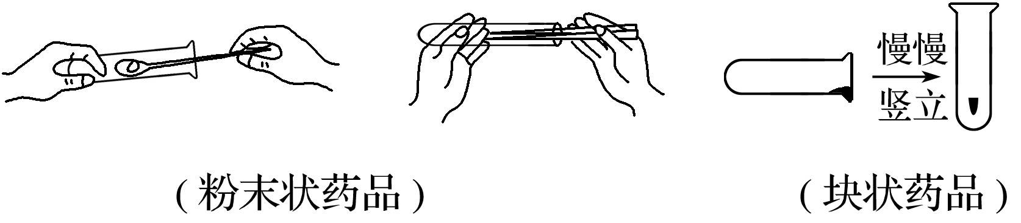

②向容器内加液体药品

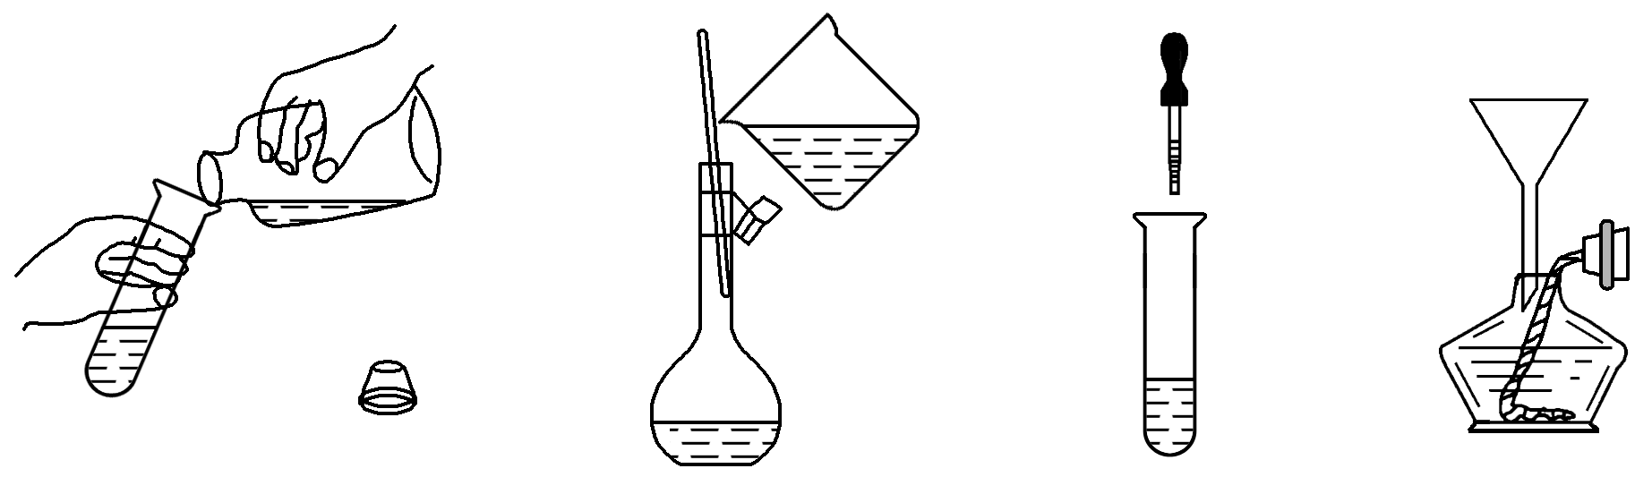

2.常见试纸的使用

(1)试纸的种类及用途

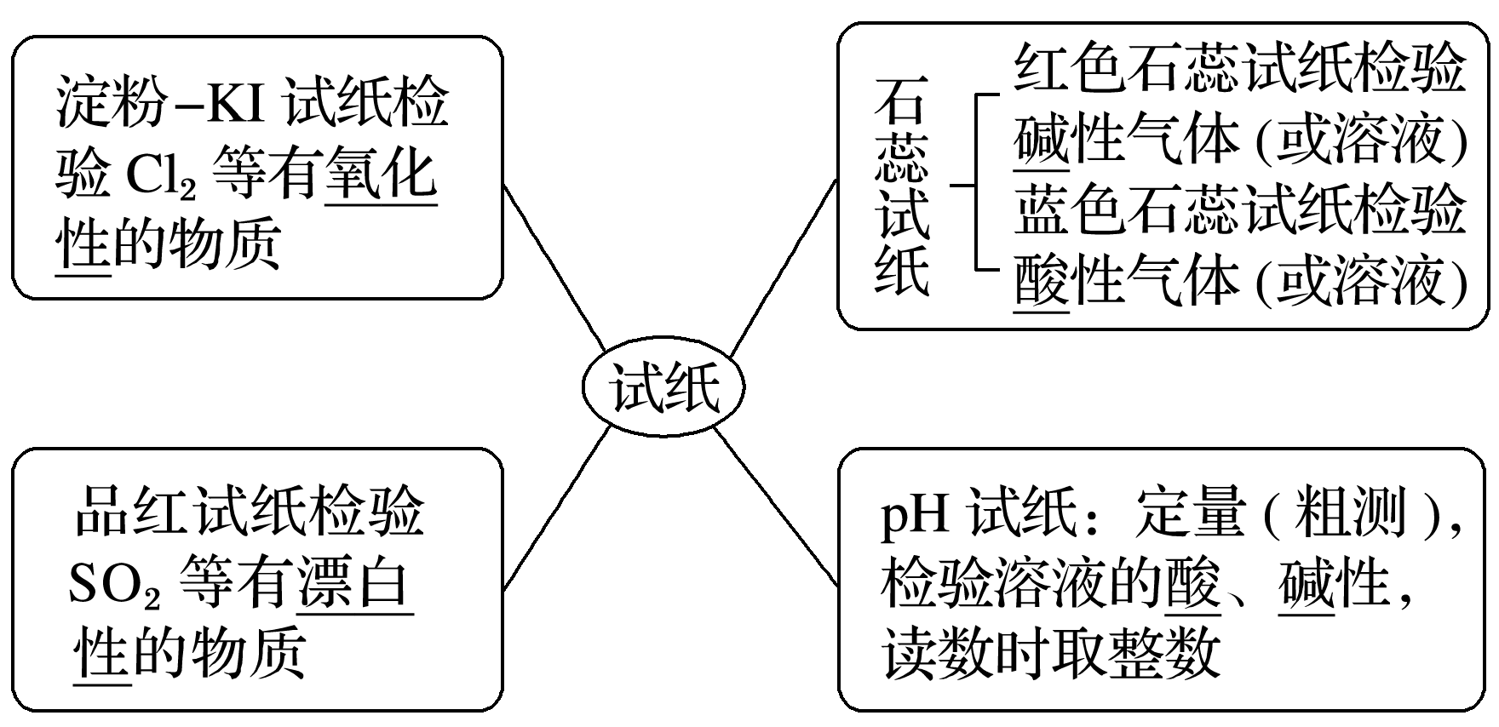

(2)使用方法——试纸的使用操作的答题模板

①检验溶液：取一小块试纸放在玻璃片或表面皿上，用玻璃棒蘸取液体，点在试纸中部，观察试纸的颜色变化，等pH试纸变色后，与标准比色卡对照。

②检验气体：先用蒸馏水把试纸润湿，用镊子夹取或粘在玻璃棒的一端，然后再放在集气瓶口或导管口处，观察试纸的颜色变化。

3.物质的溶解

(1)固体的溶解

常用仪器：烧杯、试管、玻璃棒等。

促溶方法：加热、研细、搅拌或振荡等。

(2)气体物质的溶解或吸收

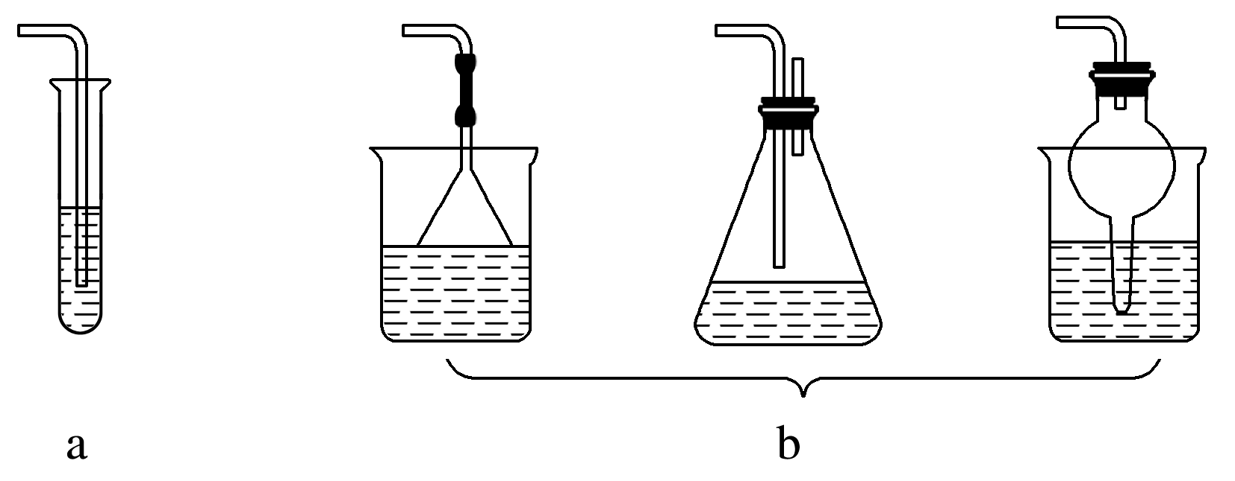

①溶解度不大的气体，如CO2、Cl2、H2S等，用如图a所示装置：

②极易溶于水的气体，如NH3、HCl等，用如图b所示装置。

(3)液体物质的溶解(稀释)：一般把密度较大的液体加入到密度较小的液体中，如浓硫酸的稀释、浓硫酸与浓硝酸的混合。

4.仪器的洗涤

(1)方法：使用毛刷，用去污剂和水冲洗。

(2)洗净的标准：玻璃仪器内壁附着均匀的水膜，既不聚成滴，也不成股流下。

(3)常见残留物的洗涤

|  |  |
| --- | --- |
| 残留物 | 洗涤剂 |
| 容器里附有的油污 | NaOH溶液或热的纯碱溶液 |
| 容器壁上附着的硫 | CS2或热的NaOH溶液 |
| 试管上的银镜 | 稀HNO3 |
| AgCl | 氨水 |
| 容器内残留的MnO2 | 热的浓盐酸 |

5.装置的气密性检查

检查装置气密性的基本思路是使装置内外压强不等，观察气泡或液面变化。

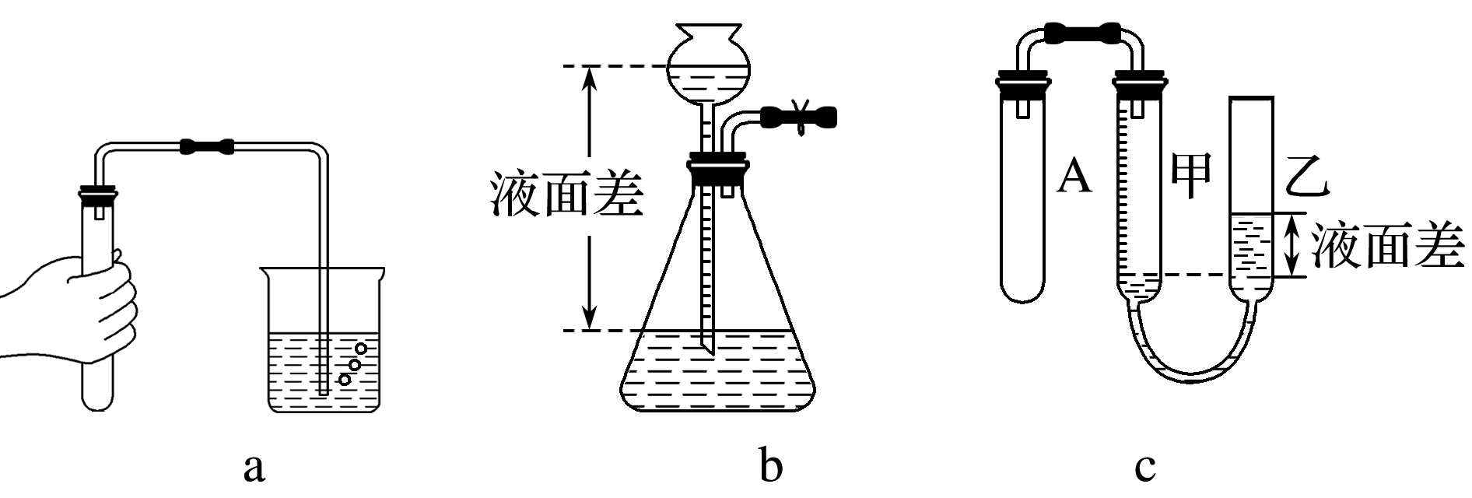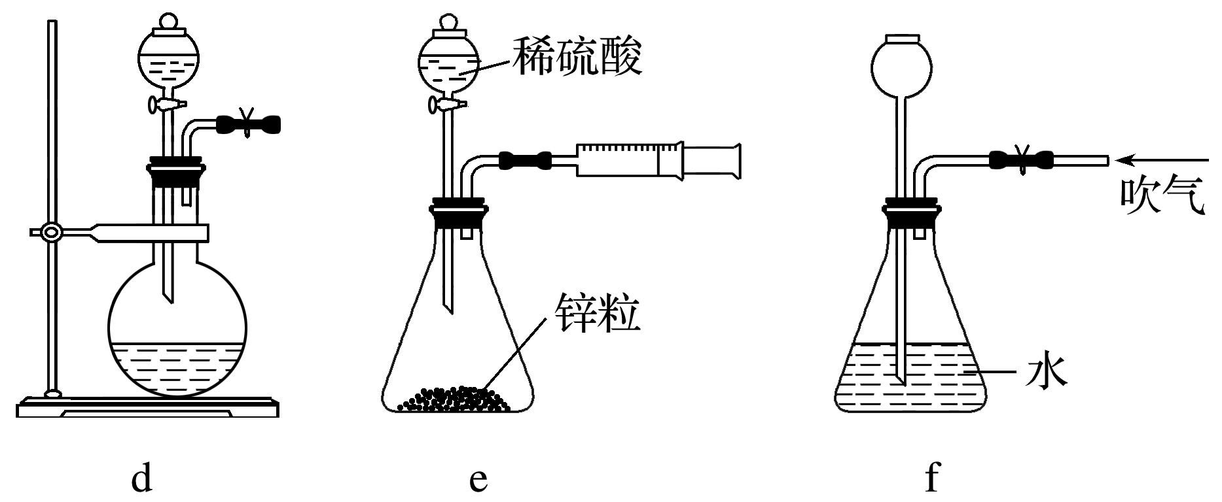

(1)微热法：如图a。用酒精灯微热或用手捂热容器，导管口产生气泡，停止加热或松开手后导管内形成一段水柱，证明装置不漏气。

(2)液差法：如图b、c。连接好仪器，b中夹紧弹簧夹，从长颈漏斗中注入适量水，使b中长颈漏斗中的液面高于锥形瓶中的液面，静置，若液面位置保持不变，证明装置不漏气。c中，从乙管加入适量水，使乙管液面高于甲管液面，静置，若液面位置保持不变，证明装置不漏气。

(3)滴液法：如图d。向分液漏斗中注入适量水，关闭弹簧夹，打开分液漏斗活塞，如果滴入少量水后很快停止流下，则装置气密性良好。

(4)抽气(吹气)法，如图e、f。e中关闭分液漏斗的活塞，轻轻向外拉动或向里推动注射器的活塞，一段时间后，活塞能回到原来的位置，表明装置的气密性良好。f中打开弹簧夹，向导管口吹气，如果长颈漏斗中的液面上升，且停止吹气后，夹上弹簧夹，长颈漏斗液面保持稳定，则表明装置的气密性良好。(液差法的拓展)

深度思考



1.指出下图操作中的错误。

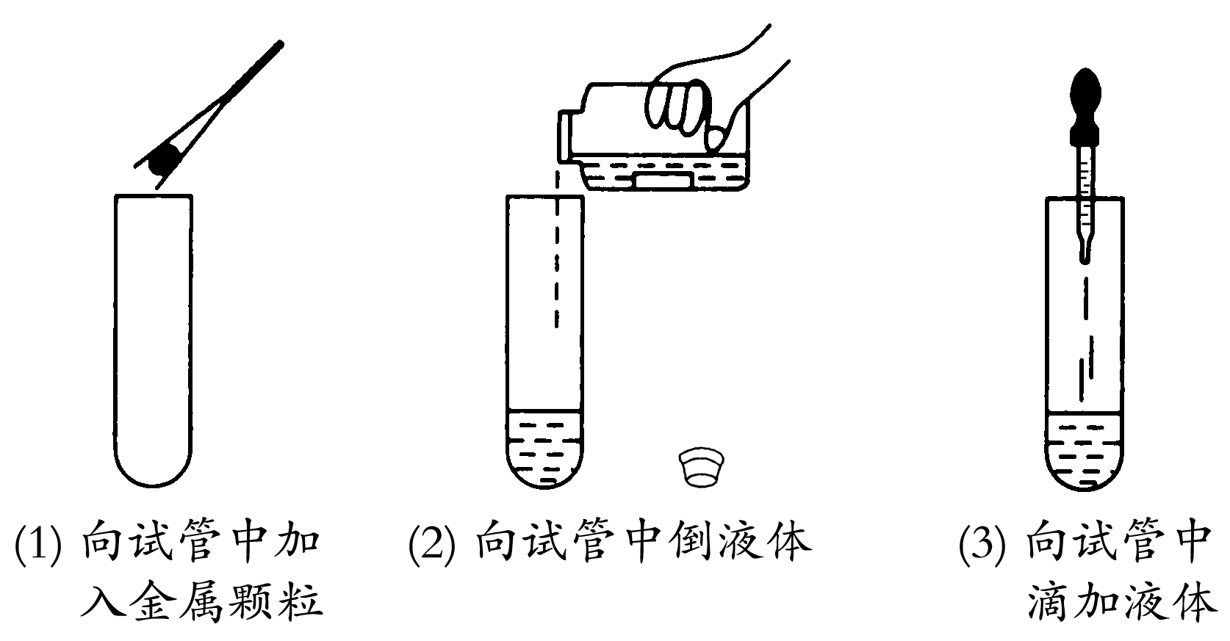

(1)________________________________________________________________________。

(2)________________________________________________________________________。

(3)________________________________________________________________________。

答案　(1)块状固体直接落入试管底部，易砸破试管

(2)①瓶塞正放在桌面上；②试剂瓶标签未面向手心；③试剂瓶瓶口未紧靠试管口；④试管未倾斜45°

(3)胶头滴管伸入试管内

2.如图用NaOH与新制FeSO4制取Fe(OH)2时，滴管插入试管底部的原因：_________。

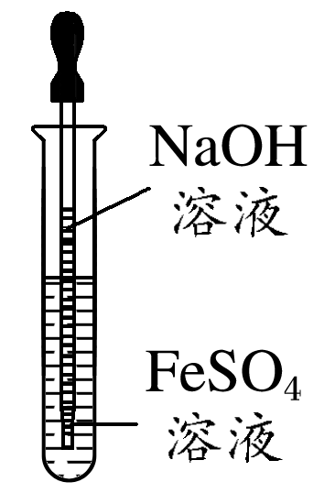

答案　防止生成的Fe(OH)2与氧气接触而被氧化

3.用pH试纸定量测定溶液的pH时，能用蒸馏水润湿吗？若润湿，一定会产生误差吗？是否能用pH试纸测定氯水的pH，为什么？

答案　不能用蒸馏水润湿。若润湿，不一定产生误差，如测NaCl溶液的pH。不能，因为氯水中的HClO具有强氧化性，能漂白试纸。



题组一　化学实验基本操作

1.取用药品时，下列操作正确的是(　　)

A.每取用一种药品后，都应盖好试剂瓶，标签朝外，放回原处

B.若取用无腐蚀性的药品，可以用手直接拿

C.用胶头滴管滴加液体时，应将滴管伸入试管中

D.用药匙将粉末药品撒入试管中

答案　A

2.下列实验操作正确的是(　　)

A.将固体加入容量瓶中溶解并稀释至刻度线，配制成一定物质的量浓度的溶液

B.配制氯化铁溶液，是将FeCl3溶于蒸馏水，再加入一定量的铁粉

C.胶头滴管取完一种试液后，可直接取另一种不与其反应的试液

D.用玻璃棒蘸取溶液滴到放在表面皿上的pH试纸上

答案　D

解析　容量瓶不能直接溶解固体，A项错；Fe3＋易水解，应加盐酸抑制其水解，加铁粉会使Fe3＋还原为Fe2＋，B项错；取用不同液体的滴管必须专用，C项错。

3.下列实验操作正确的是(　　)

A.做过硫升华的试管可用酒精洗涤

B.用试管取出试剂瓶中的Na2CO3溶液，发现取量过多，为了不浪费，又把过量的试剂倒入试剂瓶中

C.取用金属钠或钾时，没用完的钠或钾要放回原瓶

D.称量NaOH固体时，应先在天平两个托盘上各放一张等质量的纸，左边纸上放NaOH，右边纸上放砝码

答案　C

解析　硫微溶于酒精，A项错；钠、钾等活泼金属剩余药品要放回原试剂瓶，其他药品一般不能放回原试剂瓶，B项错，C项正确；NaOH固体有腐蚀性，不能放在纸片上称量，D项错。

4.下列有关实验操作正确或能达到预期目的的是(　　)

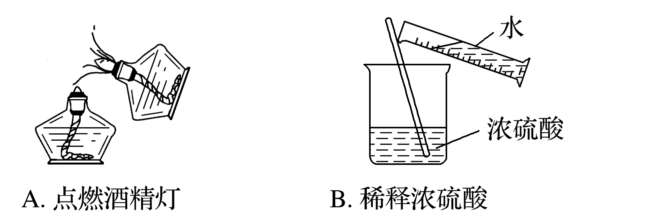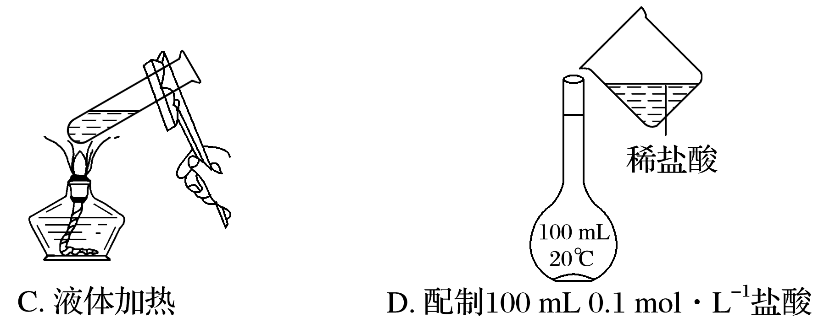

答案　C

解析　不能用燃着的酒精灯去点燃另一个酒精灯，容易失火，A错；不能将水倒入硫酸中，B错；D项未用玻璃棒引流。

题组二　常见装置的气密性检查

5.下列是一些装置气密性检查的方法，其中正确的是(　　)

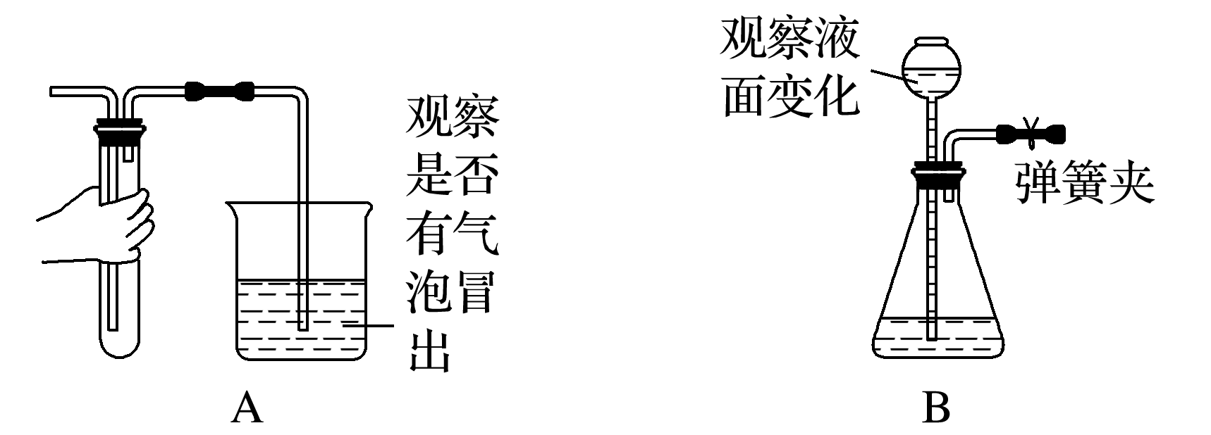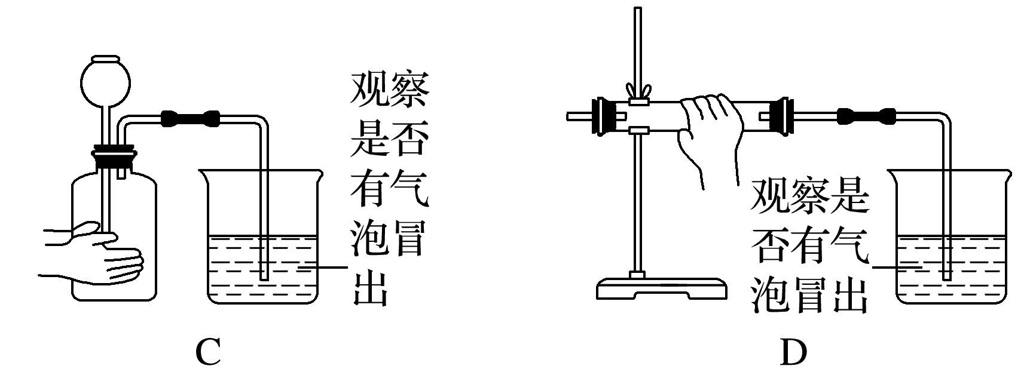

答案　B

解析　A、C、D中都未形成封闭体系。

6.下列装置中，不添加其他仪器无法检查气密性的是(　　)

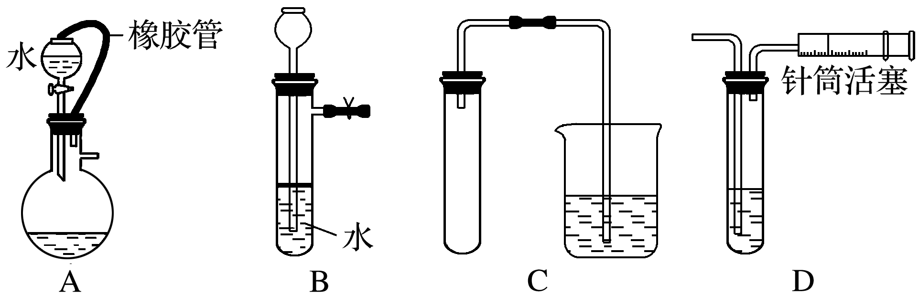

答案　A

解析　B项利用液差法：夹紧弹簧夹，从长颈漏斗中向试管内加水，长颈漏斗中会形成一段液柱，停止加水后，通过液柱是否变化即可检查；C项利用加热(手捂)法：用酒精灯微热(或用手捂热)试管，通过观察烧杯中有无气泡以及导管中水柱是否变化即可检查；D项利用抽气法：向外轻轻拉动注射器的活塞，通过观察浸没在水中的玻璃导管口是否有气泡冒出即可检查。

7.某实验小组利用如下装置(部分固定装置略去)制备氮化钙(Ca3N2)，并探究其实验式。

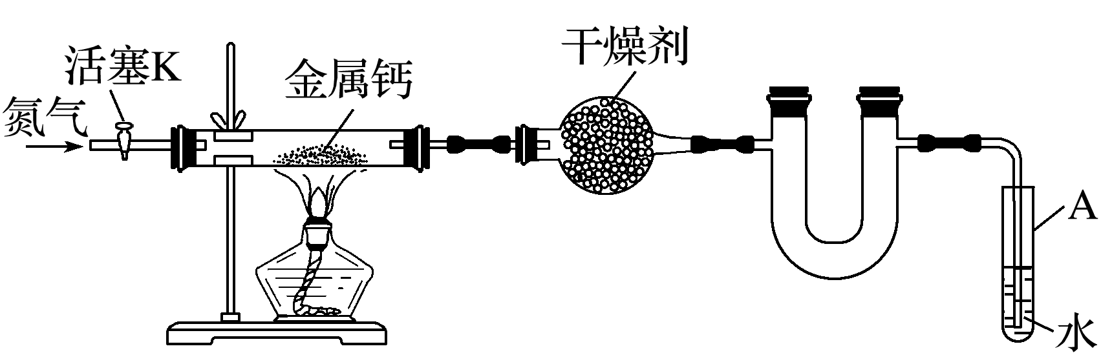

按图连接好实验装置。检查装置的气密性，方法是___________________________。

答案　关闭活塞K，将末端导管插入试管A的水中，用酒精灯微热硬质玻璃管，若导管口有连续均匀的气泡冒出，

撤去酒精灯冷却一段时间，导管内形成一段水柱，并且一段时间不回落，说明装置气密性良好



1.化学实验基本操作的六个“不”

(1)化学药品不能用手接触；不能用鼻子直接凑到容器口去闻气味；绝不能品尝。

(2)不得用燃着的酒精灯去点燃另一只酒精灯，熄灭时不能用嘴去吹灭。

(3)容量瓶、量筒等定量容器，不能用作反应器，也不能用于溶解稀释或贮存液体。

(4)做完实验，剩余药品不能随意丢弃，也不要放回原瓶(活泼金属钠、钾等必须放回原试剂瓶)。

(5)称量有腐蚀性，易潮解的物质时，不能用纸片。

(6)温度计不能代替玻璃棒用于搅拌。

2.装置气密性的检查方法与答题规范

装置气密性检查必须在放入药品之前进行。(1)气密性检查的基本思路

使装置内外压强不等，观察气泡或液面变化。

(2)气密性检查的答题规范

简答题应注意答题规范，对装置气密性的检查可按如下文字进行答题：

①装置形成封闭体系→操作(微热、手捂、热毛巾捂、加水等)→描述现象→得出结论。

②微热法检查的关键词是封闭、微热、气泡、水柱。

③液差(封)法的关键词是封闭、液差。

④答题时易忽略的几句关键性的文字叙述：

a.将导管末端浸入水中；

b.关闭或者开启某些气体通道的活塞或弹簧夹；

c.加水至“将长颈漏斗下口浸没”。

**考点三　化学试剂的存放及实验安全**



1.常见意外事故的处理

|  |  |
| --- | --- |
| 意外事故 | 处理方法 |
| 碱洒在皮肤上 | 用大量水冲洗，最后涂上稀硼酸溶液 |
| 液溴洒在皮肤上 | 用酒精洗涤 |
| 水银洒在桌面上 | 用硫粉覆盖 |
| 酸液溅到眼中 | 用大量水冲洗，边洗边眨眼睛 |
| 酒精等有机物在实验台上着火 | 用湿抹布盖灭 |

2.实验安全装置

(1)防倒吸装置

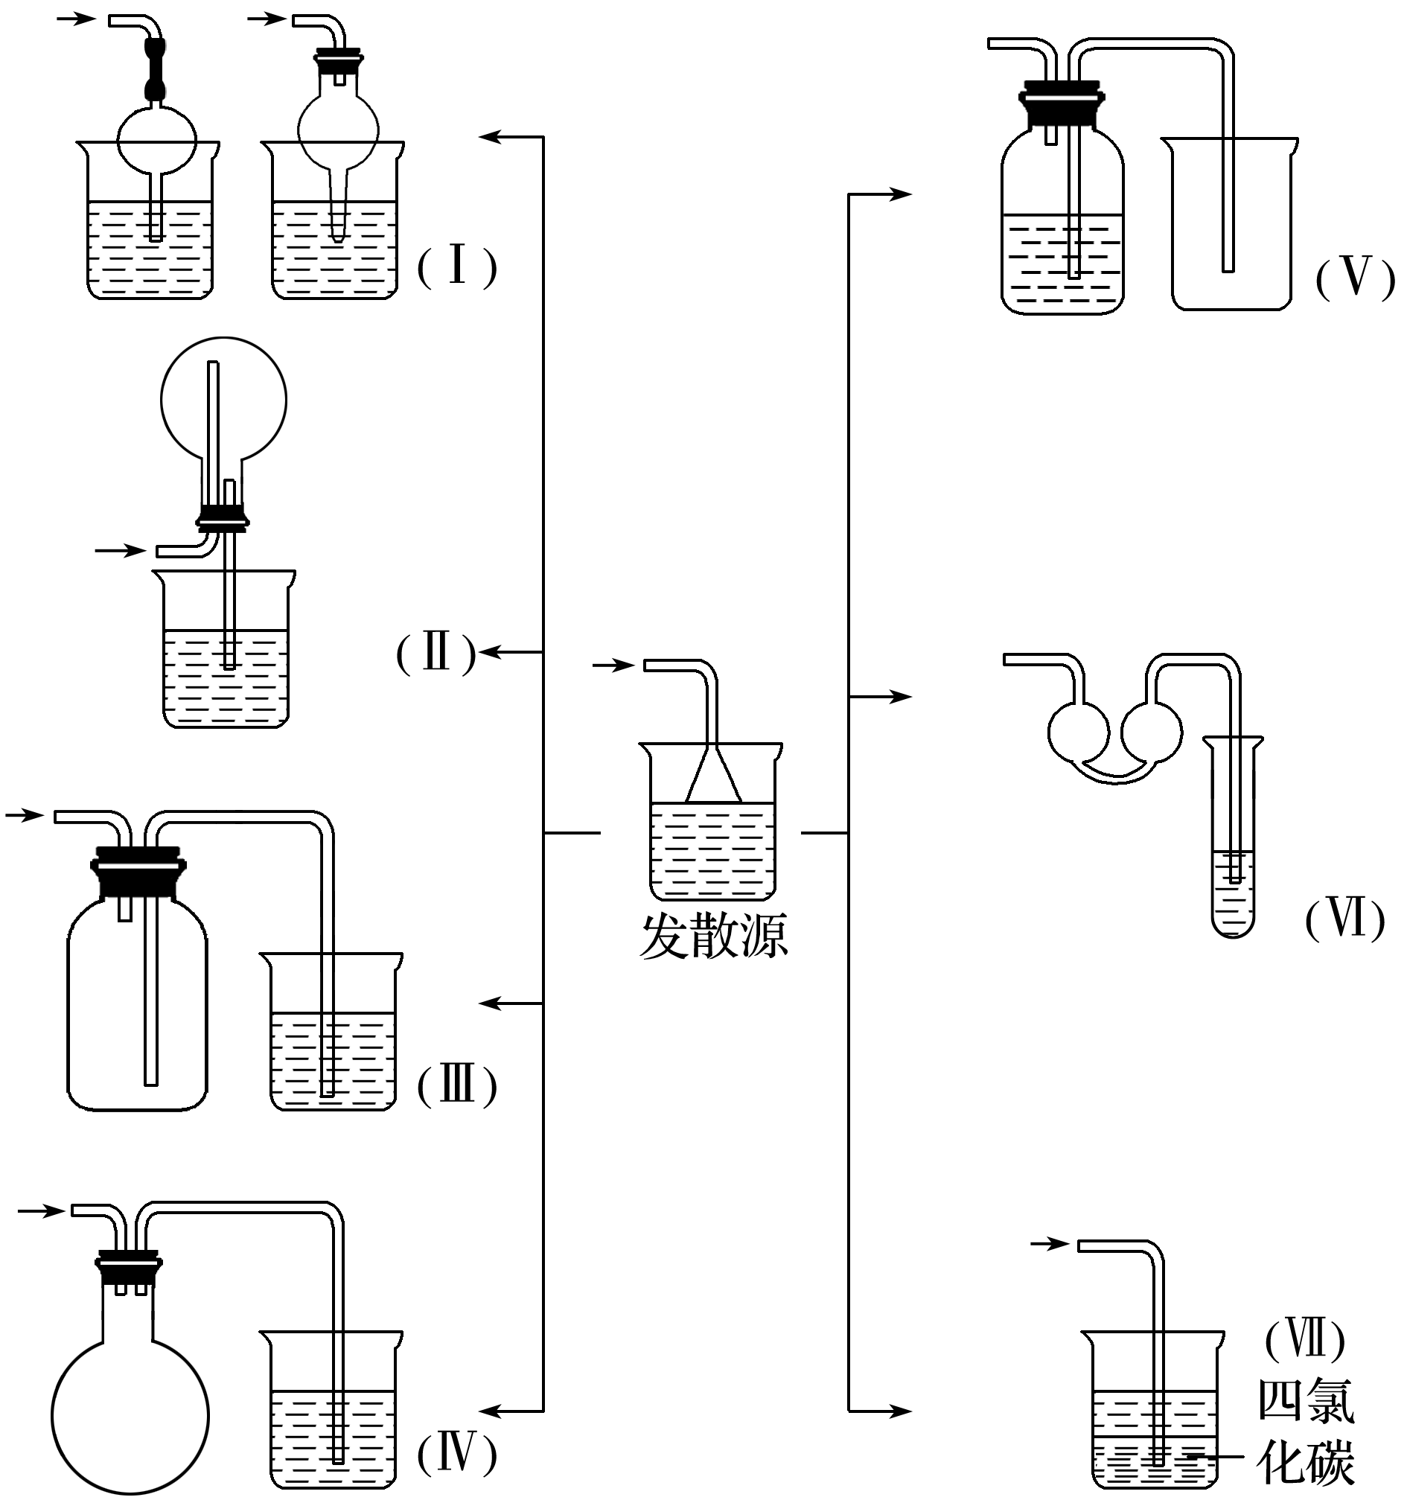

(2)防堵塞安全装置

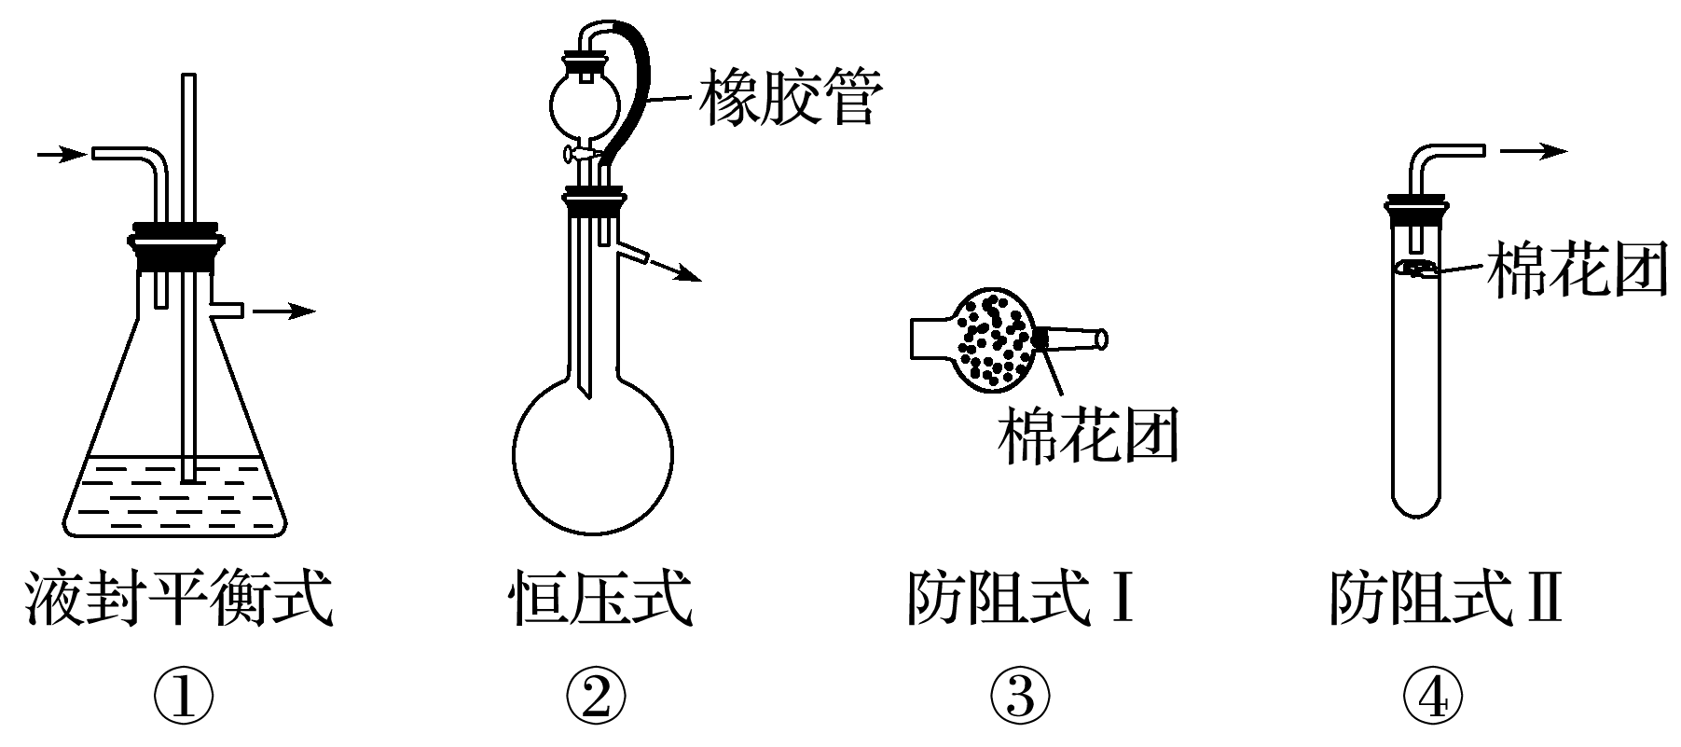

(3)防污染安全装置

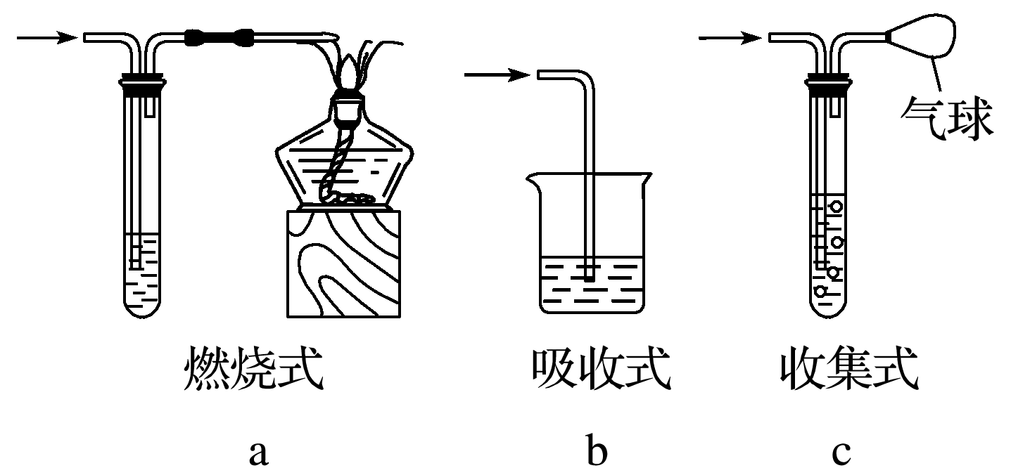

①实验室制取Cl2时，尾气的处理可采用b装置。

②制取CO时，尾气处理可采用a、c装置。

③制取H2时，是否需尾气处理？需要。若需要可采取a、c装置。

3.化学试剂的保存

(1)试剂瓶的选择

根据药品状态

根据感光性

根据酸碱性

(2)试剂的保存方法

化学试剂都应注意妥善密封保存于试剂瓶中。对于易变质、易挥发或有危险性的化学试剂，还应根据性质采取特殊的保存方法。

①易与空气中的氧气、水蒸气、二氧化碳等起反应的药品应密封保存。如钾、钠应浸在煤油中；白磷放在水中，使之与空气隔绝。

②易潮解、挥发、吸水的药品应密封保存。如固体NaOH、浓盐酸、浓硫酸等。

③见光易分解的物质应盛放在棕色瓶中，放置于阴凉处。如AgNO3、浓HNO3等。

④液态溴有毒且易挥发，应贮存于磨口的细口瓶中，加水封，加盖玻璃塞(不能用橡胶塞)，并放置于阴凉处。

⑤易挥发、着火的药品应密封保存并放置于阴凉处，远离火源。如乙醇、乙醚、苯等。

⑥盛放药品的器皿应不能跟所盛药品反应。如盛NaOH溶液的试剂瓶不能用玻璃塞而应用橡胶塞。



题组一　试剂的保存

1.下列盛放试剂的方法正确的是(　　)

A.氢氟酸或浓硝酸存放在带橡胶塞的棕色玻璃瓶中

B.汽油或煤油存放在带橡胶塞的棕色玻璃瓶中

C.碳酸钠溶液或氢氧化钙溶液存放在配有磨口塞的棕色玻璃瓶中

D.氯水或硝酸银溶液存放在配有磨口塞的棕色玻璃瓶中

答案　D

解析　A项，氢氟酸会与玻璃的成分二氧化硅反应，浓硝酸会腐蚀(氧化)橡胶塞；B项，汽油或煤油会使橡胶塞溶胀；C项，由于碳酸钠溶液或氢氧化钙溶液呈碱性，会与玻璃的成分二氧化硅反应，且二者见光不分解，不用放于棕色瓶中；D项，氯水或硝酸银溶液存放时，为防止氯水腐蚀(氧化)橡胶塞，应用磨口塞，为了避免硝酸银见光分解，应存放在棕色玻璃瓶中。

2.下列保存物质的方法正确的是(　　)

A.液溴易挥发，存放在带橡胶塞的试剂瓶中，并加水封

B.波尔多液盛放在铁制容器中

C.氨水易挥发，应密封且在低温处保存

D.金属锂应保存在煤油中，防止被氧化

答案　C

解析　液溴能腐蚀橡胶，A错；波尔多液中的CuSO4能与Fe发生置换反应，B错；金属锂的密度比煤油小，会漂浮在煤油上面，锂和空气中的氧气、水蒸气等均能发生反应，金属锂应保存在固体石蜡中，D错。

题组二　化学实验操作安全及意外事故的处理

3.下列实验操作中不会发生安全事故的是(　　)

A.用锌粒和稀硫酸反应制取氢气，把产生的气体直接点燃，观察燃烧现象

B.把消石灰与NH4Cl固体混合加热产生的气体用导管直接通入水中制取浓氨水

C.取用少量白磷时，应在水中切割白磷，剩余的白磷立即放回原试剂瓶中

D.做完铜与浓硫酸反应实验后的试管，立即用大量水冲洗

答案　C

解析　A项，H2与O2的混合气体容易爆炸，点燃前必须验纯；B项，NH3极易溶于水，导管直接通入水中会倒吸；D项，浓硫酸溶于水会放出大量热，易造成暴沸。

4.进行化学实验必须注意安全，下列说法不正确的是(　　)

A.给试管中的液体加热，不时移动试管或加入碎瓷片，以免暴沸伤人

B.不慎将浓碱液沾到皮肤上，要立即用大量水冲洗，然后涂上稀硼酸溶液

C.如果苯酚浓溶液沾到皮肤上，应立即用酒精清洗

D.把氢气和氯气混合光照制氯化氢

答案　D

解析　在实验过程中，如果将浓碱液沾到皮肤上，要用大量的水冲洗，再涂上稀硼酸溶液；苯酚有毒，在冷水中溶解度不大，易溶于乙醇、乙醚等有机溶剂，如果不慎将苯酚沾到皮肤上，应立即用酒精清洗；氢气和氯气的混合气体光照会爆炸。

5.下图是实验室制取Na2S2O3·5H2O的装置图(略去部分夹持仪器)。已知：Na2SO3＋SNa2S2O3

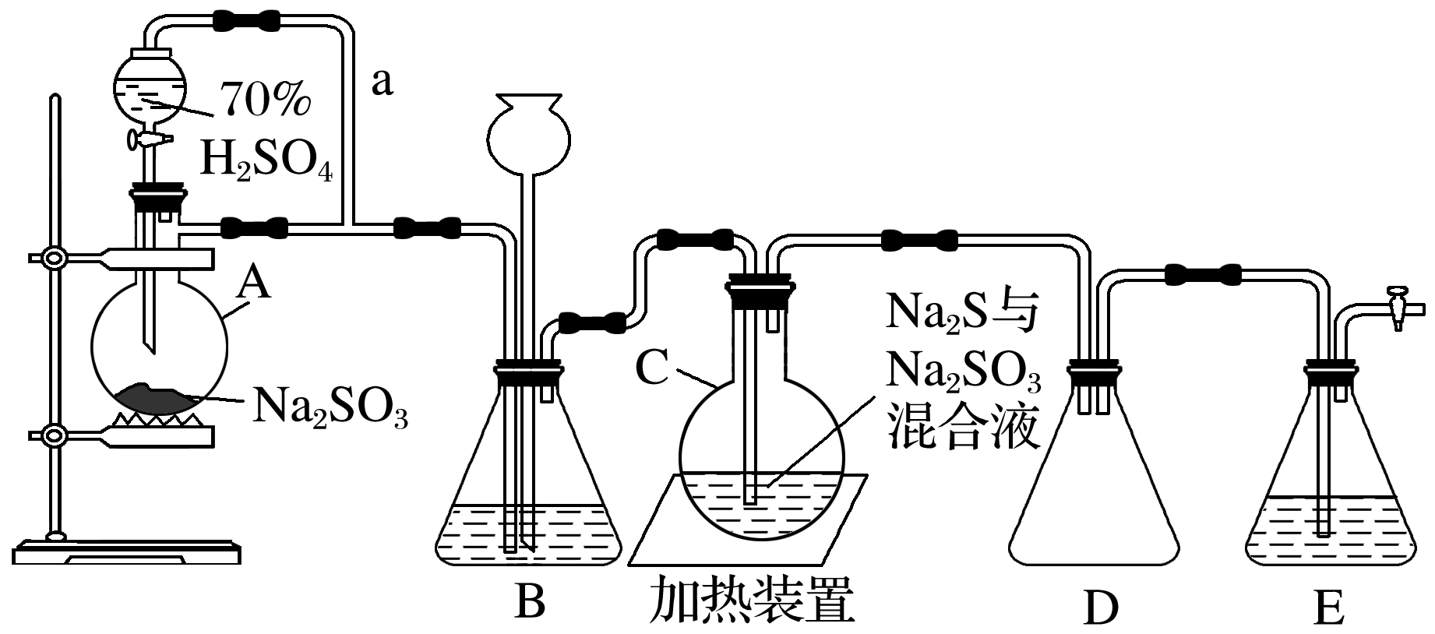

按要求回答下列问题：

(1)仪器A的名称：________________________。

(2)a管的作用________________________________________。

(3)装置B的作用：____________________________________。

(4)E是SO2的尾气处理装置，则装置D的作用：_______________________。

答案　(1)圆底烧瓶　(2)平衡气压，使液体顺利滴下　(3)观察SO2的生成速率，缓冲气流(或观察气体流动是否畅通)　(4)防倒吸



实验室操作应当注意以下五防

1.防爆炸：点燃可燃性气体(如H2、CO、CH4、C2H2、C2H4)或用CO、H2还原Fe2O3、CuO之前，要检验气体纯度。

2.防暴沸：配制硫酸的水溶液或硫酸的酒精溶液时，要将密度大的浓硫酸缓慢倒入水或酒精中；加热液体混合物时要加沸石。

3.防失火：实验室中的可燃物质一定要远离火源。

4.防中毒：制取有毒气体(如Cl2、CO、SO2、H2S、NO2、NO等)时，应在通风橱中进行。

5.防倒吸：加热法制取并用排水法收集气体或吸收溶解度较大气体时，要注意熄灭酒精灯前先将导管从液体中拿出。

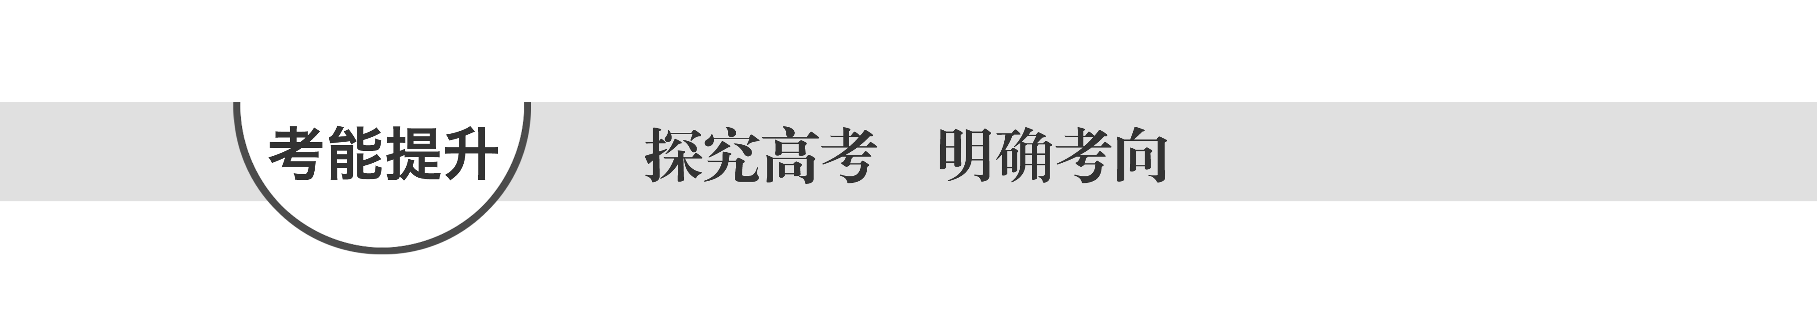

1.(2015·山东理综，7)进行化学实验时应强化安全意识。下列做法正确的是(　　)

A.金属钠着火时使用泡沫灭火器灭火

B.用试管加热碳酸氢钠固体时使试管口竖直向上

C.浓硫酸溅到皮肤上时立即用稀氢氧化钠溶液冲洗

D.制备乙烯时向乙醇和浓硫酸的混合液中加入碎瓷片

答案　D

解析　A项，钠与水反应生成氢气，同时钠燃烧后生成的Na2O2 会与CO2反应生成O2 ，这样会使燃烧更剧烈甚至发生爆炸，错误；B项，加热碳酸氢钠时有水生成，若试管口竖直向上，水会倒流进入试管底部造成试管炸裂，错误；C项，浓硫酸溅到皮肤上时应迅速用干布拭去，再用大量水冲洗，错误；D项，制备乙烯时，向混合液中加入碎瓷片可以防止暴沸，正确。

2.(高考选项组合题)下列叙述正确的是(　　)

A.称取2.0 g NaOH固体，先在托盘上各放1张滤纸，然后在右盘上添加2 g砝码，左盘上添加NaOH固体(2015·福建理综，8A)

B.NH4F水溶液中含有HF，因此NH4F溶液不能存放于玻璃试剂瓶中(2014·天津理综，3B)

C.金属汞一旦洒落在实验室地面或桌面时，必须尽可能收集，并深埋处理(2014·浙江理综，8A)

D.盛放氯水应用带橡胶塞的细口玻璃瓶

答案　B

解析　A项，NaOH有腐蚀性，不能在天平上直接称量，应该在烧杯等仪器中称量，错误；氢氟酸能腐蚀玻璃，B项正确；金属汞一旦洒落在实验室地面或桌面，应加硫黄粉处理，C项不正确；氯水具有强氧化性能腐蚀橡胶，D项不正确。

3.(2014·北京理综，6)下列试剂中，标签上应标注和的是(　　)

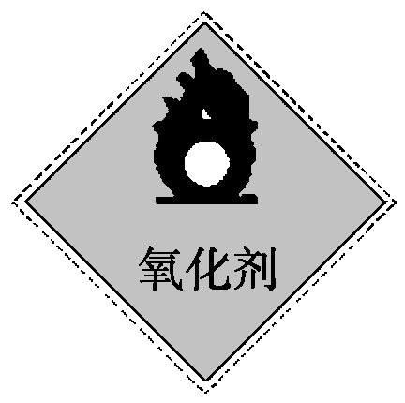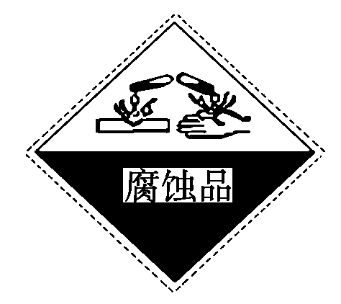

A.C2H5OH B.HNO3

C.NaOH D.HCl

答案　B

解析　这两个标签说明该药品具有氧化性和腐蚀性。A项，C2H5OH无氧化性和腐蚀性，错误；B项，HNO3是一种氧化性酸，也具有强腐蚀性，正确；C项，NaOH具有强腐蚀性，但无氧化性，错误；D项，HCl不具有强氧化性，错误。

4.(2014·重庆理综，4)茶叶中铁元素的检验可经以下四个步骤完成，各步骤中选用的实验用品不能都用到的是(　　)

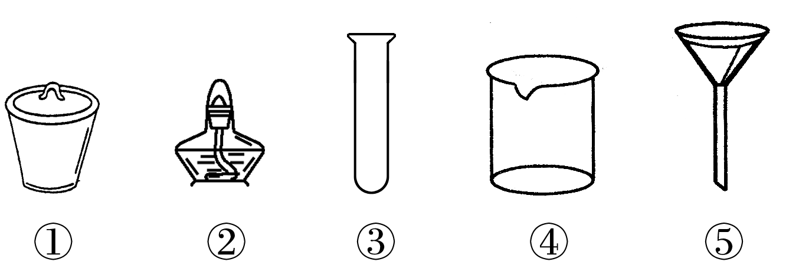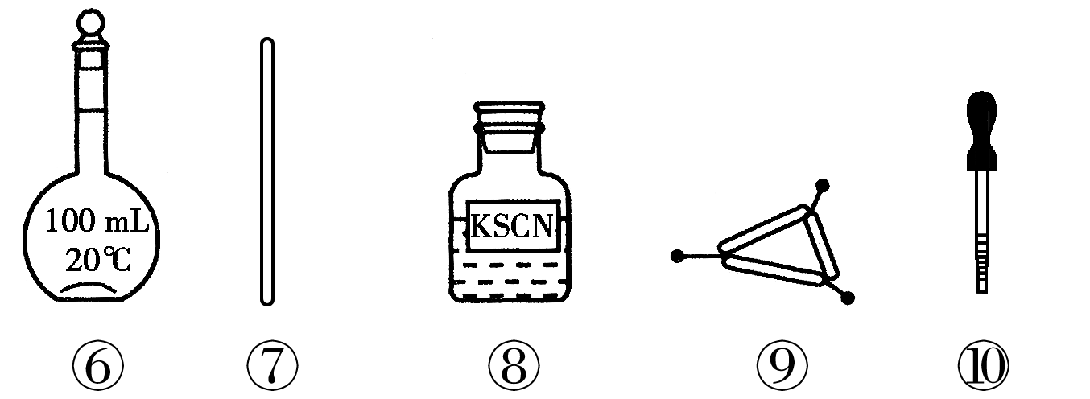

A.将茶叶灼烧灰化，选用①、②和⑨

B.用浓硝酸溶解茶叶灰并加蒸馏水稀释，选用④、⑥和⑦

C.过滤得到滤液，选用④、⑤和⑦

D.检验滤液中的Fe3＋，选用③、⑧和⑩

答案　B

解析　灼烧固体物质一般使用坩埚，而坩埚加热时需用泥三角支撑然后放在三脚架上，三脚架的下面应放酒精灯，选用的实验用品都能用到，选项A不符合题意；溶解固体并加蒸馏水稀释，所需仪器为烧杯和玻璃棒，用不到容量瓶，选项B符合题意；过滤所需的实验用品为漏斗、滤纸、玻璃棒、烧杯和带铁圈的铁架台，选项C不符合题意；检验Fe3＋的试剂为KSCN溶液，所需仪器为试管和胶头滴管，选项D不符合题意。

5.(2013·江苏，5)用固体样品配制一定物质的量浓度的溶液，需经过称量、溶解、转移溶液、定容等操作。下列图示对应的操作规范的是(　　)

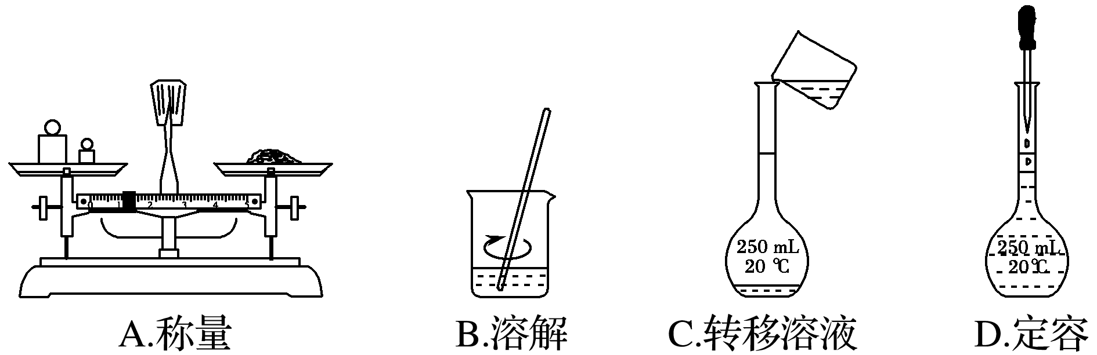

答案　B

解析　A项，托盘天平称量时，应为“左物右码”，错误；

B项，用玻璃棒搅拌能加速溶解，正确；C项，转移溶液时需要用玻璃棒引流，错误；D项，定容时，胶头滴管不能伸入容量瓶内，错误。

6.(2015·重庆理综，4)下列实验中，所使用的装置(夹持装置略)、试剂和操作方法都正确的是(　　)

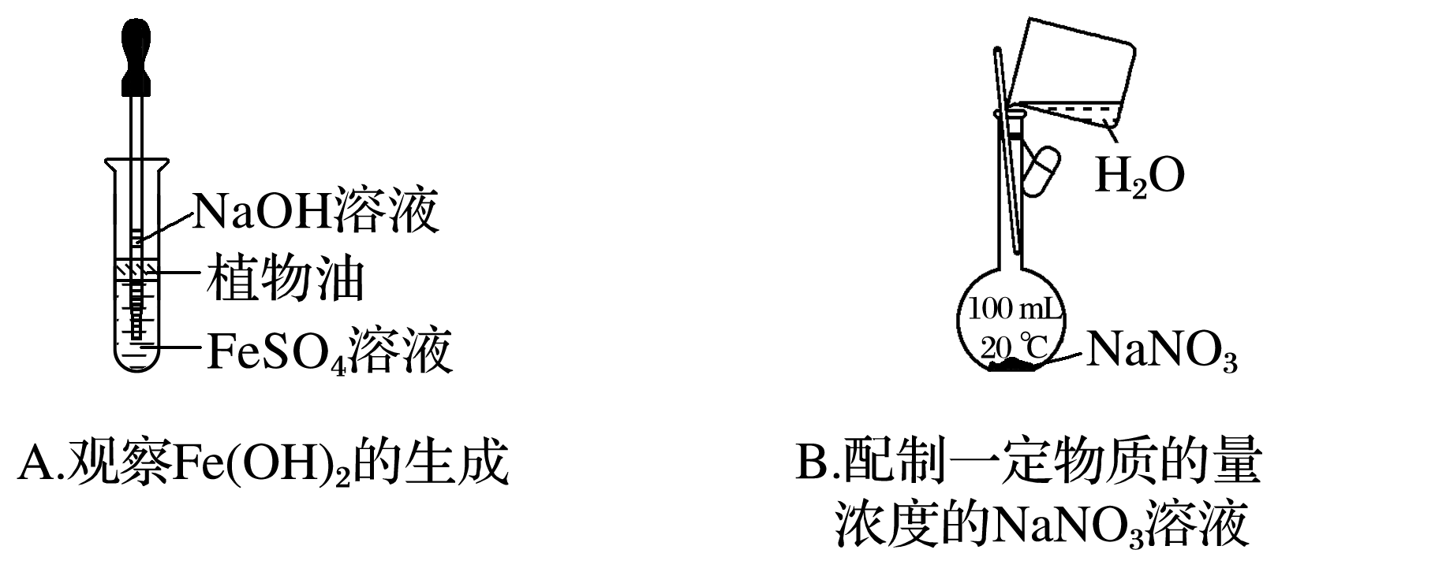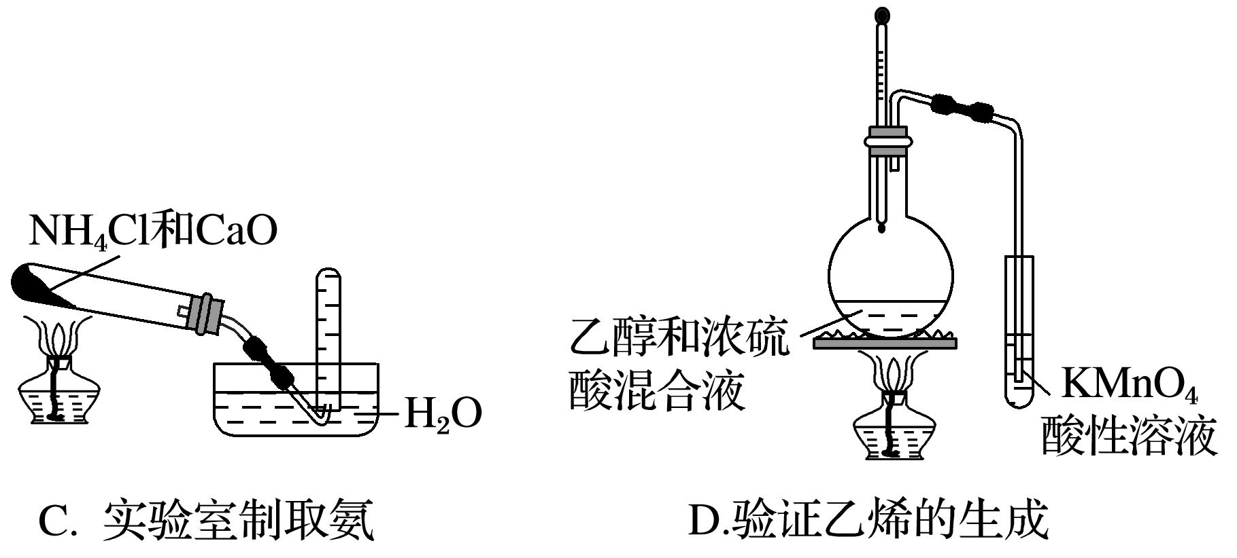

答案　A

解析　A项，因为Fe(OH)2易被空气氧化，所以胶头滴管伸入液面以下，利用植物油隔绝空气，正确；B项，一定物质的量浓度溶液的配制，将固体在烧杯中溶解，冷却至室温后再用玻璃棒引流到容量瓶中，不能在容量瓶中直接溶解，错误；C项，NH3易溶于水，不能用排水法收集，且图示装置易发生倒吸，错误；D项，一是温度计测的是溶液的温度，应伸入液面以下，二是因为乙醇易挥发，乙醇也能使酸性高锰酸钾溶液褪色，无法证明生成乙烯，错误。

**练出高分**

1.现有下列仪器：①集气瓶；②量筒；③烧杯；④表面皿；⑤蒸发皿；⑥容量瓶；⑦圆底烧瓶。其中能用酒精灯加热的是(　　)

A.②③⑤ B.③⑥⑦ C.①③④ D.③⑤⑦

答案　D

解析　集气瓶、量筒、表面皿、容量瓶不能加热，烧杯、圆底烧瓶要隔石棉网加热，蒸发皿可直接加热。

2.下列选用的相关仪器符合实验要求的是(　　)

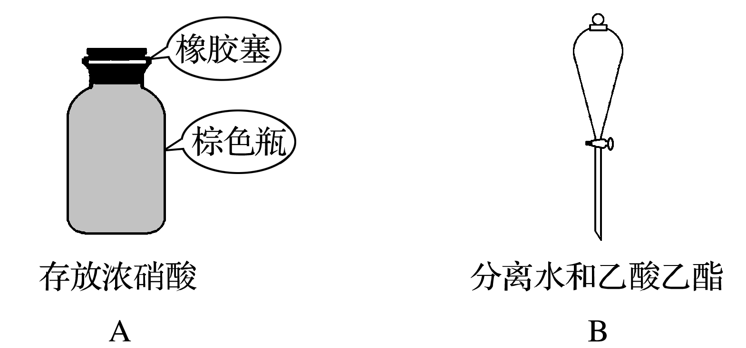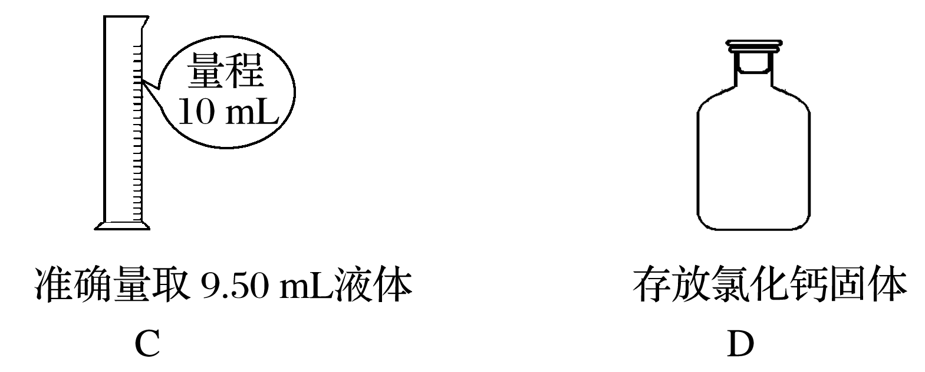

答案　B

解析　浓硝酸具有强氧化性，不能用橡胶塞，一般用玻璃塞保存在细口瓶中；水和乙酸乙酯互不相溶，可用分液漏斗分离；用量筒量取液体只能精确到0.1 mL；实验室中固体药品要保存在广口瓶中，便于取用。

3.仅用下表提供的玻璃仪器(非玻璃仪器任选)不能实现相应实验目的的是(　　)

|  |  |  |
| --- | --- | --- |
| 选项 | 实验目的 | 玻璃仪器 |
| A | 配制一定质量分数的NaCl溶液 | 胶头滴管、量筒、烧杯、玻璃棒 |
| B | 测定NaOH溶液浓度 | 滴定管、锥形瓶、烧杯 |
| C | 鉴别葡萄糖和蔗糖 | 试管、烧杯、酒精灯 |
| D | 实验室用浓氨水和生石灰制备氨气 | 长颈漏斗、烧杯、玻璃棒 |

答案　D

解析　A项，配制一定质量分数溶液不需容量瓶，A项可达实验目的；B项，测定物质的量浓度用中和滴定实验；C项，鉴别葡萄糖、蔗糖可用银镜反应，在试管中水浴加热即可；D项，浓氨水与生石灰制备氨气不能在烧杯中进行，一般在锥形瓶中进行。

4.以下是精确配制一定物质的量浓度NaOH溶液的实验步骤，其中操作正确的有(　　)

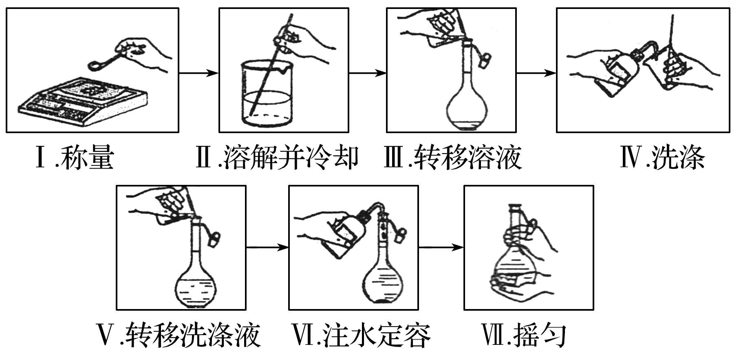

A.1步 B.2步 C.3步 D.4步

答案　B

解析　Ⅰ称量NaOH时应放在小烧杯里，错误；Ⅱ溶解时用玻璃棒搅拌，正确；Ⅲ转移液体时要用玻璃棒引流，错误；Ⅳ转移溶液后要洗涤烧杯，正确；Ⅴ转移洗涤液要用玻璃棒引流，错误；Ⅵ定容时用胶头滴管，错误；Ⅶ摇匀时要盖上容量瓶的瓶塞，错误。

5.下列基本实验操作中正确的是(　　)

A.用量筒量取液体时，视线与量筒内液体凹液面最低处保持水平

B.稀释浓硫酸时，把浓硫酸慢慢倒入盛有水的量筒中并搅拌

C.用胶头滴管向试管中加入液体时，胶头滴管紧贴试管内壁

D.检查容量瓶是否漏水的方法是往瓶中注入适量的水，倒转检查是否漏水即可

答案　A

解析　稀释浓硫酸不能在量筒中进行；用胶头滴管向试管中加液体时，滴管不能紧贴试管内壁，应在试管口的正上方竖直悬滴；检查容量瓶是否漏水的方法是往瓶中注入适量的水，倒转检查是否漏水，若不漏水，将瓶正立，玻璃塞旋转180°，再次倒立，检查是否漏水；故B、C、D错误。

6.在中学化学实验中使用的玻璃、陶瓷等仪器，在实验操作中不能承受温度的急剧变化，否则会引起安全事故。下列实验操作过程不是基于上述原因的是(　　)

A.钠与水反应时，只能取黄豆粒大小的钠投入盛水的烧杯中反应

B.在用二氧化锰和浓盐酸制氯气时，在加入二氧化锰后应首先加入浓盐酸，然后再点燃酒精灯

C.在用固体氯化铵和氢氧化钙制取氨气结束后，将大试管从铁架台上取下置于石棉网上冷却后再洗涤

D.用排水法收集气体后，先移出导气管，后熄灭酒精灯

答案　A

解析　A项是因为钠与水反应剧烈容易造成爆炸。

7.在做化学实验时必须注意安全操作，下列实验操作或事故处理正确的是(　　)

①在点燃易燃气体前，必须检验气体的纯度

②浓硫酸对皮肤有腐蚀性，如不慎溅到皮肤上，用较多的水冲洗，再涂上稀硼酸溶液

③给试管中的液体加热时，液体体积不超过试管容积的1/3

④点燃添满酒精的酒精灯

⑤用10 mL量筒量取8.55 mL蒸馏水

A.仅① B.仅①② C.仅①③ D.全部

答案　C

解析　浓硫酸对皮肤有腐蚀性，如不慎溅到皮肤上，应先用干抹布擦净，再用大量的水冲洗，然后涂上NaHCO3溶液；由于酒精有挥发性，酒精灯中不能添满酒精，否则点燃时易发生火灾或爆炸；量筒属于粗量器，精确度为0.1 mL，不能量取8.55 mL蒸馏水。

8.实验室加热约150 mL液体时，可以使用的仪器是(　　)

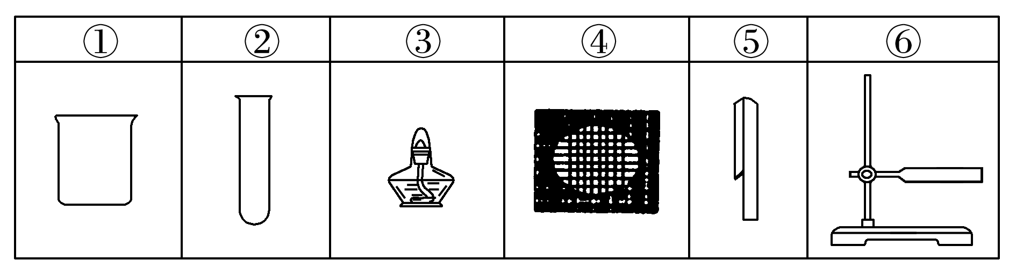

A.①③④⑥ B.②③④⑥

C.①③④⑤ D.②③⑤⑥

答案　A

解析　实验室加热约150 mL液体时，需在烧杯中进行，热源用酒精灯，烧杯不能直接加热，需要垫石棉网。

9.有关硫酸铜晶体里结晶水含量测定的实验，下列说法正确的是(　　)

A.将坩埚放在石棉网上进行加热

B.实验中先称量硫酸铜晶体的质量，然后再研磨

C.加热温度过高，会使一部分硫酸铜分解，导致测定结果偏高

D.坩埚在加热前未完全干燥，导致测定的结果偏低

答案　C

解析　A项，坩埚可以直接加热，不需要垫石棉网；B项，实验中应该先研磨，后称取硫酸铜晶体的质量；D项，坩埚在加热前未完全干燥，则其中的水会被算作结晶水，导致测定结果偏高，故不正确。

10.读下列药品标签，有关分析不正确的是(　　)

|  |  |  |  |  |
| --- | --- | --- | --- | --- |
| 选项 | A | B | C | D |
| 物  品  标  签 | 饱和氯水  1.01×105  Pa,20 ℃ | 药品：××× | 碳酸氢钠  NaHCO3  俗名小苏打  (84 g·mol－1) | 浓硫酸  H2SO4  密度  1.84 g·mL－1  浓度98.0% |
| 分  析 | 该试剂应装在橡胶塞的细口瓶中 | 该药品不  能与皮肤  直接接触 | 该物质  受热易分解 | 该药品标签上还标有 |

答案　A

解析　氯水具有强氧化性，不能使用橡胶塞，A项错误；腐蚀品会腐蚀皮肤，故不能直接接触皮肤，B项正确；碳酸氢钠受热易分解：2NaHCO3Na2CO3＋CO2↑＋H2O，C项正确；98%的浓硫酸具有腐蚀性，D项正确。

11.下列实验装置、选用的试剂或实验操作中都正确的是(　　)

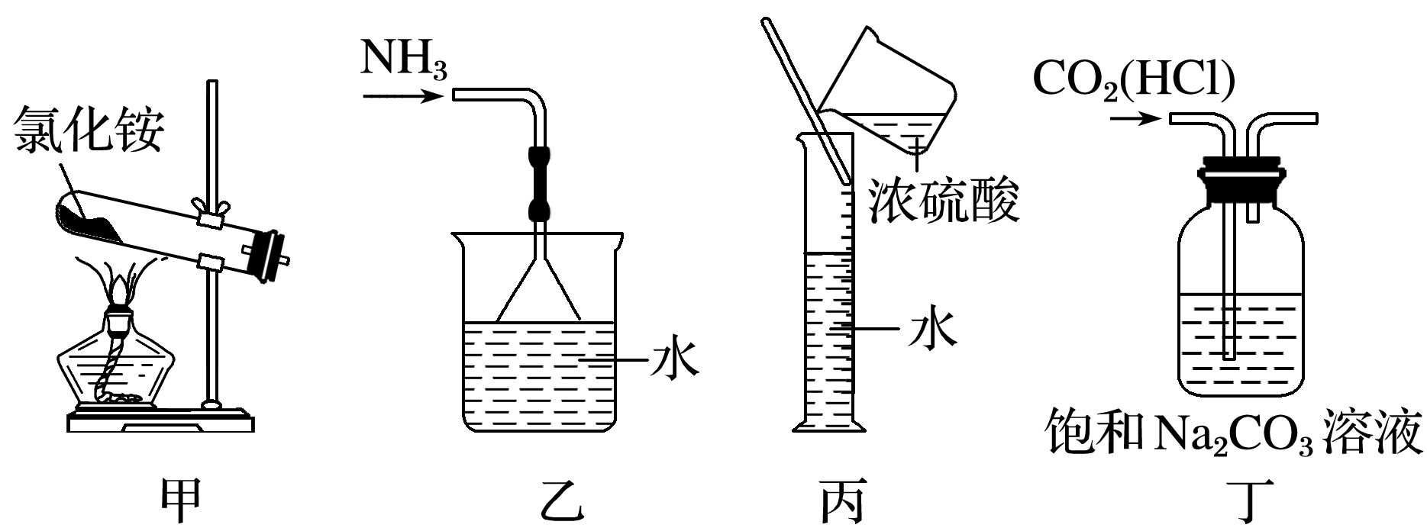

A.实验室用装置甲制取氨气

B.用装置乙吸收氨气，并防止倒吸

C.用装置丙稀释浓硫酸

D.用装置丁除去CO2中的HCl

答案　B

解析　NH4Cl受热分解，但在试管口冷却又会反应生成NH4Cl，得不到NH3，A选项错误；用倒置漏斗可防倒吸，B选项正确；不能用量筒稀释浓硫酸，C选项错误；CO2会被Na2CO3溶液吸收，D选项错误。

12.下列各图所示装置的气密性检查中，一定漏气的是(　　)

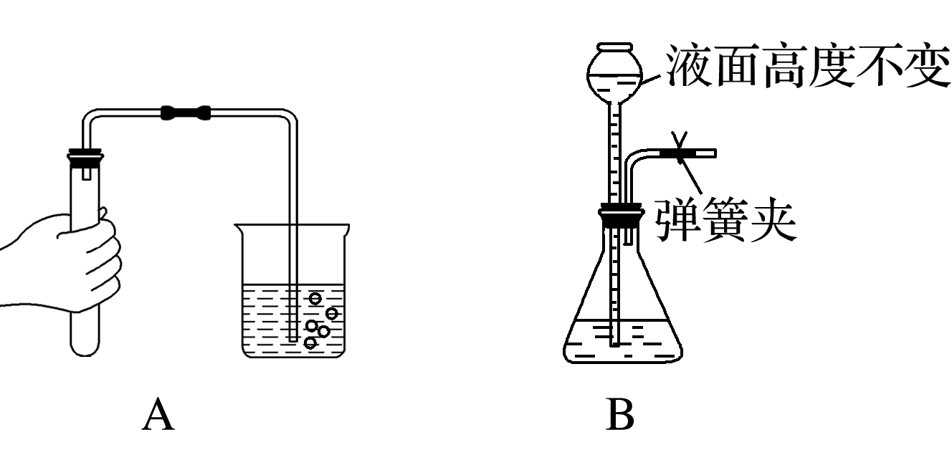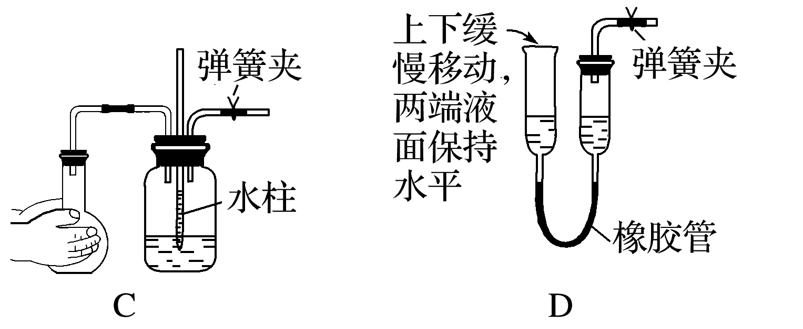

答案　D

解析　检查装置气密性要形成一密闭体系且现象明显。

13.化学是一门以实验为基础的学科，化学实验是化学学习的重要内容。

(1)化学实验必须以实验安全为前提。下列操作不存在安全隐患的是__________(填编号)。

①用手直接拿取金属钠

②用无水醋酸钠和碱石灰混合加热制取甲烷，把产生的气体直接点燃，观察燃烧现象

③把消石灰与NH4Cl固体混合加热产生的气体用导管直接通入水中制取浓氨水

④为防止药品污染，将实验剩余的钠块放入垃圾桶中

⑤氢气还原氧化铜的实验，先通一段时间氢气，验纯后再点燃酒精灯加热

⑥白磷在水下切割

(2)熟悉常见实验仪器的作用及操作要领是做好实验的基础，在实验台桌面上摆有如图所示仪器，按要求回答下列问题：

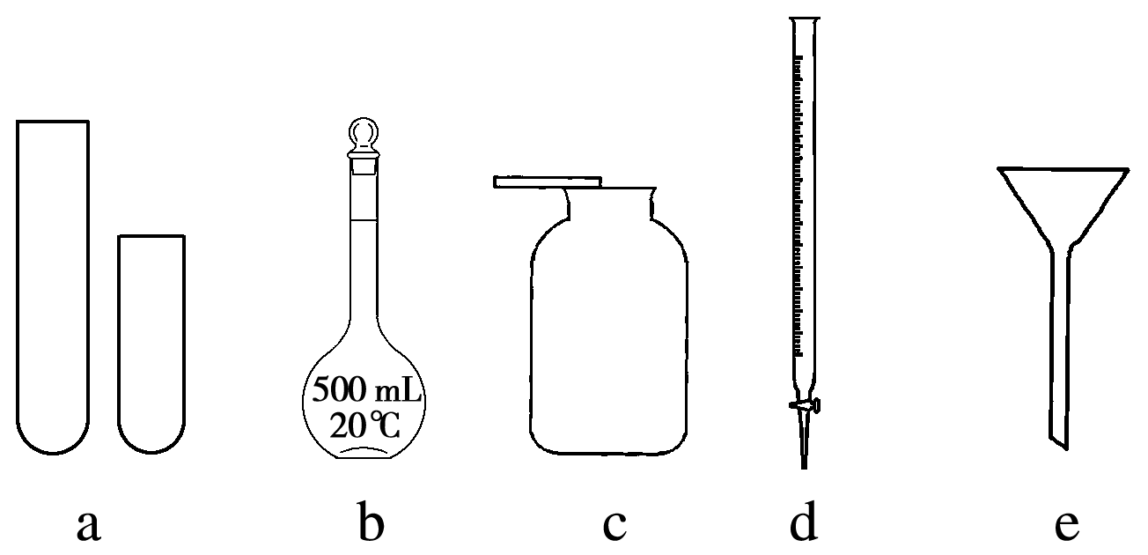

①指导教师要求同学们写出仪器的名称，甲同学书写的答案如下表，请你找出其中的错误，将改正后的名称填写在下表中(若正确，则此空不需要填写)。

|  |  |  |  |  |  |
| --- | --- | --- | --- | --- | --- |
| 仪器编号 | a | b | c | d | e |
| 名称 | 试管 | 溶量瓶 | 集气瓶 | 碱式滴定管 | 普通漏斗 |
| 改正的名称 |  |  |  |  |  |

②关于e的用途，乙同学说：组成防倒吸装置。你还能说出其他两种用途吗？________________________________、__________________________________。

③d仪器在使用前必须检查是否漏水，检查漏水的操作是___________________________。

(3)实验装置的改进及创新能培养同学们的创造能力，丙同学想用如图所示装置用大理石和稀盐酸反应制取CO2。老师指出，这需要太多的稀盐酸，会造成浪费。该同学选用了上面的一种仪器，加在装置中，解决了这个问题。请你把该仪器画在图中合适的位置。

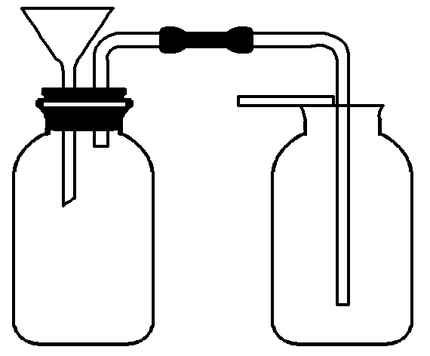

答案　(1)⑤⑥

(2)①

|  |  |  |  |  |  |
| --- | --- | --- | --- | --- | --- |
| 仪器编号 |  | b |  | d |  |
| 改正的名称 |  | 容量瓶 |  | 酸式滴定管 |  |

②往细口容器中加液体　组成过滤装置(其他合理答案均可)

③关闭活塞，向滴定管中加适量水，用滴定管夹将滴定管固定在铁架台上，观察是否漏水，若2 min内不漏水，将活塞旋转180°，重复上述操作

(3)

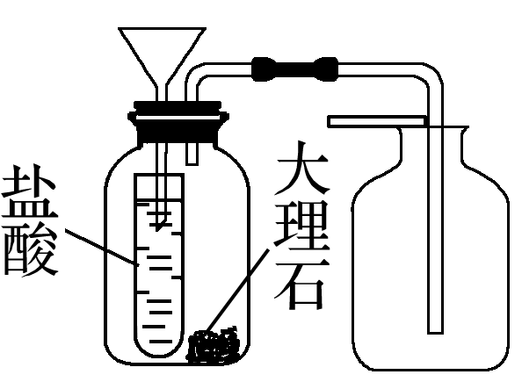

14.现有下列仪器或装置，请回答下列问题：

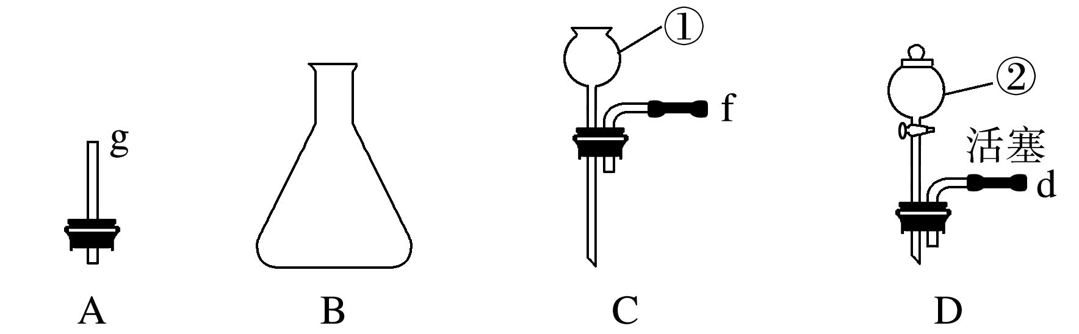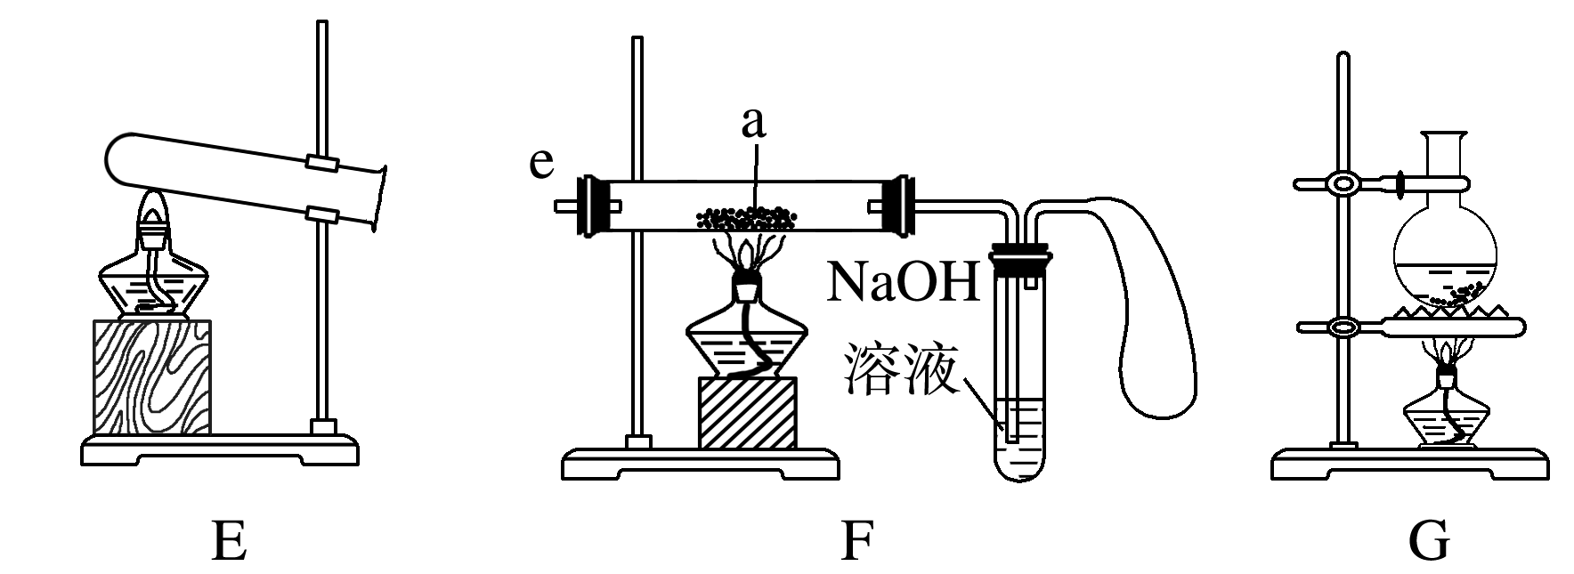

(1)仪器①的名称是_______________，②的名称是________________________。

(2)用上图仪器组装成气体发生装置：用KClO3和MnO2制O2应选的装置是________(填字母，下同)；用H2O2与MnO2制O2，并控制产生O2的速率，应选的装置是________。

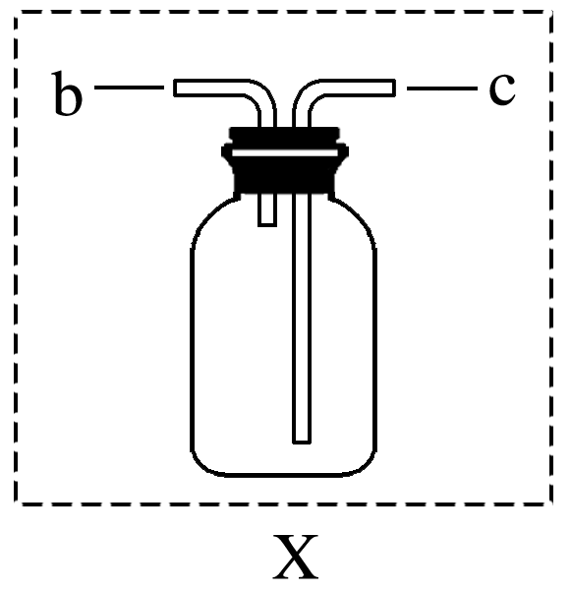

(3)若用装置X进行“排空气法”收集制取的O2，氧气应从__________(填“b”或“c”，下同)端通入。若瓶中装满水，用排水法收集氧气，氧气应从__________端通入。

(4)若用F装置进行CO还原Fe2O3的实验，实验室制取CO的方法一般采取甲酸脱水法(HCOOHCO↑＋H2O)，用纯净的CO完成该实验。

①除F、X外还需要的装置有________，X中应加入的试剂是________，X与其他导管连接的顺序是______________________(填导管口的序号)。

②实验时，a处可能的现象为___________________________________；

F装置中气球的作用是_________________________________________。

答案　(1)长颈漏斗　分液漏斗　(2)AE　BD　(3)c　b　(4)①DG　浓硫酸　dcbe　②红棕色粉末逐渐变黑　收集尾气中的一氧化碳，防止污染空气

解析　(2)KClO3和MnO2制O2属于“固＋固气体”，因而要选用E装置为气体发生装置；H2O2与MnO2制O2属于“固＋液―→气体”且要控制产生气体的速率，只能用分液漏斗控制加入的H2O2的量。(3)使用X收集氧气时，用“排空气法”，由于O2的密度比空气的大，应从长管进气，用排水法收集气体，应从短管进气。(4)根据反应原理可知，制取CO属于“液＋液气体”，用分液漏斗控制加入浓硫酸的量，应选DG为气体发生装置，X的作用是除去CO中的水蒸气，洗气时气体流向为“长进短出”。